ĐẠI HỌC TRÀ VINH
TRƯỜNG KỸ THUẬT VÀ CÔNG NGHỆ



ISO 9001:2015

HUỲNH QUỐC KIỆT

PHÁT TRIỂN ỨNG DỤNG WEB
QUẢN LÝ CÔNG VIỆC NHÓM
THEO KIẾN TRÚC MICROSERVICES

ĐỒ ÁN TỐT NGHIỆP
NGÀNH CÔNG NGHỆ THÔNG TIN

Vĩnh Long, năm 2026

ĐẠI HỌC TRÀ VINH
TRƯỜNG KỸ THUẬT VÀ CÔNG NGHỆ

PHÁT TRIỂN ỨNG DỤNG WEB
QUẢN LÝ CÔNG VIỆC NHÓM
THEO KIẾN TRÚC MICROSERVICES

ĐỒ ÁN TỐT NGHIỆP
NGÀNH CÔNG NGHỆ THÔNG TIN

Giảng viên hướng dẫn : ThS. NGUYỄN KHẮC QUỐC
Sinh viên thực hiện: HUỲNH QUỐC KIỆT
Mã số sinh viên: 110122100
Lớp : DA22TTD
Khoá : 2022

Vĩnh Long, năm 2026

LỜI CAM ĐOAN
Tôi xin cam đoan đồ án tốt nghiệp với đề tài "Phát triển ứng dụng web quản lý công việc nhóm theo kiến trúc Microservices" là kết quả nghiên cứu, tìm hiểu và thực hiện của bản thân tôi, dưới sự hướng dẫn của ThS. Nguyễn Khắc Quốc.
Toàn bộ quá trình phân tích, thiết kế, xây dựng hệ thống, triển khai các chức năng và hoàn thiện báo cáo đều do tôi thực hiện, dựa trên kiến thức đã được học kết hợp với quá trình tự nghiên cứu và tham khảo các tài liệu có liên quan.
Trong quá trình thực hiện đề tài, tôi có sử dụng một số tài liệu, công trình nghiên cứu, sách, bài báo khoa học và các nguồn tham khảo trên Internet nhằm phục vụ việc nghiên cứu cơ sở lý thuyết, lựa chọn công nghệ và xây dựng hệ thống. Tất cả các tài liệu, hình ảnh, số liệu và nội dung tham khảo đều được trích dẫn đầy đủ, rõ ràng theo đúng quy định.
Các kết quả nghiên cứu, đánh giá và sản phẩm được trình bày trong báo cáo là trung thực, phản ánh đúng quá trình thực hiện đề tài và chưa từng được công bố hay sử dụng để bảo vệ bất kỳ học vị nào trước đây. Nếu phát hiện có sự gian lận, tôi xin hoàn toàn chịu trách nhiệm về nội dung đồ án của mình.
Vĩnh Long, ngày ... tháng ... năm ...
Sinh viên thực hiện
(Ký và ghi rõ họ tên)

Huỳnh Quốc Kiệt

LỜI CẢM ƠN
Sau thời gian học tập tại Đại học Trà Vinh, Trường Kỹ thuật và Công nghệ, Khoa Công nghệ thông tin, em đã có cơ hội vận dụng những kiến thức đã được học để thực hiện khóa luận tốt nghiệp. Trong suốt quá trình thực hiện đề tài, em đã nhận được rất nhiều sự giúp đỡ, động viên và hướng dẫn từ quý thầy cô, gia đình và bạn bè.
Trước tiên, em xin gửi lời cảm ơn chân thành đến quý thầy cô Trường Đại học Trà Vinh, quý thầy cô Trường Kỹ thuật và Công nghệ, đặc biệt là quý thầy cô Khoa Công nghệ thông tin đã tận tình giảng dạy và truyền đạt cho em những kiến thức chuyên môn trong suốt quá trình học tập. Những kiến thức đó đã giúp em có nền tảng để thực hiện đề tài và định hướng công việc sau khi ra trường.
Em xin bày tỏ lòng biết ơn đến ThS. Nguyễn Khắc Quốc, giảng viên hướng dẫn của em. Trong suốt thời gian thực hiện khóa luận, thầy luôn theo sát tiến độ, tận tình góp ý và hướng dẫn em từng nội dung của đề tài. Có nhiều thời điểm em gặp khó khăn trong quá trình phân tích, thiết kế và triển khai hệ thống, thầy đã kiên nhẫn trao đổi, định hướng và giúp em từng bước hoàn thiện đề tài. Qua quá trình đó, em học được không chỉ kiến thức chuyên môn mà còn cả cách nghiên cứu, làm việc có kế hoạch và giải quyết vấn đề.
Em cũng xin gửi lời cảm ơn đến quý thầy cô trong Hội đồng chấm khóa luận đã dành thời gian xem xét và đóng góp những ý kiến quý báu để em có thể tiếp tục hoàn thiện khóa luận của mình.
Do thời gian thực hiện và kinh nghiệm thực tế còn hạn chế nên khóa luận vẫn còn những thiếu sót. Em rất mong nhận được những ý kiến góp ý của quý thầy cô để em tiếp tục hoàn thiện kiến thức và rút kinh nghiệm cho bản thân trong thời gian tới.
Em xin chân thành cảm ơn!
Vĩnh Long, ngày tháng năm 2026
SINH VIÊN THỰC HIỆN
(Ký & ghi rõ họ tên)

`
Huỳnh Quốc Kiệt

UBND TỈNH VĨNH LONG CỘNG HOÀ XÃ HỘI CHỦ NGHĨA VIỆT NAM
ĐẠI HỌC TRÀ VINH Độc lập – Tự do – Hạnh Phúc

BẢN NHẬN XÉT ĐỒ ÁN TỐT NGHIỆP
(Dành cho người hướng dẫn)
Ngành: Công nghệ Thông tin
Họ và tên người hướng dẫn: Nguyễn Khắc Quốc
Đơn vị công tác: Khoa Công nghệ Thông tin
Họ và tên sinh viên: Huỳnh Quốc Kiệt MSSV: 110122100
Tên đề tài:Phát triển ứng dụng web quản lý công việc nhóm theo kiến trúc Microservices
- Tinh thần, thái độ học tập, nghiên cứu của sinh viên:

- Khả năng nghiên cứu khoa học:

- Hình thức và nội dung đồ án:

- Kết luận:

Vĩnh Long, ngày tháng năm 2026
Người hướng dẫn
(Ký & ghi rõ họ tên)

Nguyễn Khắc Quốc

MỤC LỤC
LỜI CAM ĐOAN i
LỜI CẢM ƠN ii
MỤC LỤC iv
DANH MỤC HÌNH ẢNH vii
DANH MỤC BẢNG viii
DANH MỤC SƠ ĐỒ ix
KÍ HIỆU CÁC CỤM TỪ VIẾT TẮT x
LỜI MỞ ĐẦU xiii
CHƯƠNG 1: TỔNG QUAN 1
1.1. Lý do chọn đề tài 1
1.1.1. Tổng quan nghiên cứu và tính cấp thiết của giải pháp 1
1.1.2. Khảo sát và so sánh các hệ thống hiện có 1
1.1.3. Hạn chế của các hệ thống quản lý nhân sự và công việc truyền thống 2
1.1.4. Lý do cần thiết phải áp dụng kiến trúc Microservices 3
1.2. Mục tiêu và phạm vi nghiên cứu 4
1.2.1. Mục tiêu nghiên cứu 4
1.2.2. Phạm vi nghiên cứu 5
1.3. Đối tượng nghiên cứu và phương pháp nghiên cứu 6
1.3.1. Đối tượng nghiên cứu 6
1.3.2. Phương pháp thực hiện 6
1.4. Kết luận chương 7
CHƯƠNG 2: CƠ SỞ LÝ THUYẾT 8
2.1. Giới thiệu các công nghệ, framework và ngôn ngữ lập trình 8
2.1.1. Ngôn ngữ lập trình Java 8
2.1.2. Hệ sinh thái Spring Boot và Spring Cloud 9
2.1.3. Cơ sở dữ liệu PostgreSQL và MySQL 9
2.1.4. Redis Caching 10
2.1.5. Docker 10
2.2. Kiến thức nền tảng và mô hình kiến trúc 10
2.2.1. Kiến trúc Microservices 10
2.2.2. Các mẫu thiết kế phổ biến trong kiến trúc Microservices 11
2.2.3. Cơ chế bảo mật Stateless với JSON Web Token 11
2.2.4. Mô hình phân quyền RBAC 12
2.3. Cơ sở xác định yêu cầu hệ thống 12
2.4. Kết luận chương 12
CHƯƠNG 3: PHÂN TÍCH VÀ THIẾT KẾ HỆ THỐNG 13
3.1. Mô tả hệ thống 13
3.1.1. Yêu cầu chức năng 13
3.1.2. Yêu cầu phi chức năng 14
3.2. Kiến trúc tổng thể 15
3.2.1. Sơ đồ triển khai 15
3.2.2. Sơ đồ thành phần 16
3.2.3. Sơ đồ luồng dữ liệu 16
3.2.4. Mô hình ngữ cảnh hệ thống 17
3.2.5. Mô hình Container và dịch vụ 17
3.3. Mô hình Use Case 20
3.3.1. Các tác nhân 20
3.3.2. Sơ đồ Use Case 20
3.3.3. Tóm tắt Use Case 21
3.4. Mô hình Dữ liệu 23
3.4.1. Mô hình quan hệ thực thể theo từng Database 23
3.4.2. Mô tả chi tiết các bảng cơ sở dữ liệu 37
3.5. Luồng xử lý chính 41
3.5.1. Đăng nhập và gọi API bảo vệ 41
3.5.2. Đăng ký User và Đồng bộ Employee 42
3.5.3. Quy trình duyệt lương 44
3.5.4. Luồng dự án và tác vụ 46
3.6. Mô hình bảo mật và phân quyền 47
3.7. Kết luận chương 48
CHƯƠNG 4: TRIỂN KHAI HỆ THỐNG 49
4.1. Môi trường và phạm vi triển khai 49
4.2. Cấu trúc giao diện người dùng 49
4.3. Triển khai các trang chức năng 50
4.3.1. Giao diện đăng nhập 51
4.3.2. Trang tổng quan 52
4.3.3. Quản lý nhân viên 52
4.3.4. Quản lý phòng ban và tổ chức 53
4.3.5. Quản lý dự án và tác vụ 54
4.3.6. Quản lý bảng lương 54
4.3.7. Quản trị người dùng và vai trò 55
4.3.8. Hồ sơ cá nhân 55
4.3.9. Quản lý tài khoản 56
4.4. Giao diện theo từng vai trò người dùng 56
4.4.1. Tổng hợp trang theo vai trò 56
4.4.2. Giao diện dành cho quản trị viên hệ thống 58
4.4.3. Giao diện dành cho bộ phận Nhân sự 59
4.4.4. Giao diện dành cho nhân viên bảng lương 60
4.4.5. Giao diện dành cho trưởng phòng và quản lý 62
4.4.6. Giao diện dành cho nhân viên 63
4.4.7. Giao diện dành cho người dùng thông thường 65
4.4.8. Nguyên tắc kiểm soát hiển thị trang và thao tác 66
4.5. Triển khai kết nối API và bảo vệ route 66
4.6. Triển khai đóng gói và vận hành 66
4.7. Mục tiêu kiểm thử 67
4.8. Kiểm thử chức năng chính 67
4.9. Kiểm thử tích hợp và vận hành 68
4.10. Đánh giá kết quả đạt được 69
4.11. Kết luận chương 70
CHƯƠNG 5: KẾT LUẬN VÀ HƯỚNG PHÁT TRIỂN 71
5.1. Kết luận 71
5.2. Hướng phát triển 72
DANH MỤC TÀI LIỆU THAM KHẢO 73

DANH MỤC HÌNH ẢNH
Hình 3.1: Mô hình ngữ cảnh hệ thống 17
Hình 3.2: Mô hình Container của hệ thống Microservices 18
Hình 3.3: Mô hình Use Case của hệ thống 21
Hình 3.4: Sơ đồ thực thể - mối quan hệ của cơ sở dữ liệu Auth DB 23
Hình 3.5: Sơ đồ thực thể - mối quan hệ của cơ sở dữ liệu HR Service.........................27
Hình 3.6: Mô hình thực thể - mối quan hệ của cơ sở dữ liệu Project DB 34
Hình 3.7: Mô hình thực thể - mối quan hệ của cơ sở dữ liệu Task DB 36
Hình 3.8: Luồng xử lý đăng nhập và gọi API bảo vệ 41
Hình 3.9: Luồng xử lý đăng ký User và đồng bộ Employee 43
Hình 3.10: Sơ đồ trạng thái quy trình duyệt lương 44
Hình 3.11: Luồng xử lý Quy trình duyệt lương 45
Hình 3.12: Luồng xử lý dự án và tác vụ 46
Hình 3.13: Luồng xử lý bảo mật và phân quyền 47
Hình 4.1: Giao diện đăng nhập hệ thống 52
Hình 4.2: Trang tổng quan sau khi đăng nhập 52
Hình 4.3: Trang danh sách và thao tác nhân viên 53
Hình 4.4: Trang quản lý phòng ban, đơn vị tổ chức 53
Hình 4.5: Trang quản lý dự án và công việc 54
Hình 4.6: Trang xử lý bảng lương 54
Hình 4.7: Trang quản trị người dùng, vai trò và quyền 55
Hình 4.8: Trang hồ sơ cá nhân và đổi mật khẩu 55
Hình 4.9: Trang quản lý tài khoản 56
Hình 4.10: Trang chính của HR Manager 59
Hình 4.11: Trang quản lý hồ nhân sự 60
Hình 4.12: Trang phúc lợi 60
Hình 4.13: Trang chính Payroll Officer 61
Hình 4.14: Trang tính toán bảng lương 61
Hình 4.15: Trang chính của Manager 62
Hình 4.16: Trang duyệt timesheet 63
Hình 4.17: Trang quản lý task nhóm 63
Hình 4.18: Trang chấm công 64
Hình 4.19: Trang nghỉ phép 64
Hình 4.20: Trang task cá nhân 65
Hình 4.21: Trang chính dành cho user mới tạo 66

DANH MỤC BẢNG
Bảng 1.1: Khảo sát và so sánh các hệ thống 1
Bảng 2.1: So sánh và lý do lựa chọn công nghệ cốt lõi 8
Bảng 3.1: Danh sách yêu cầu chức năng của hệ thống 13
Bảng 3.2: Yêu cầu phi chức năng 14
Bảng 3.3: Ma trận trách nhiệm của các dịch vụ 18
Bảng 3.4: Các tác nhân và vai trò liên quan 20
Bảng 3.5: Bảng người dùng 24
Bảng 3.6: Bảng vai trò 24
Bảng 3.7: Bảng lịch sử mật khẩu 25
Bảng 3.8: Bảng hàng đợi đồng bộ người dùng 25
Bảng 3.9: Bảng hàng đợi lỗi đồng bộ 26
Bảng 3.10: Bảng đơn vị tổ chức 28
Bảng 3.11: Bảng phòng ban 28
Bảng 3.12: Bảng nhân viên 28
Bảng 3.13: Bảng sự kiện đồng bộ đã xử lý 29
Bảng 3.14: Bảng đợt tính lương 30
Bảng 3.15: Bảng kết quả lương 30
Bảng 3.16: Bảng lịch sử lương 32
Bảng 3.17: Bảng loại khấu trừ 32
Bảng 3.18: Bảng khấu trừ nhân viên 33
Bảng 3.19: Bảng cấu hình thuế 33
Bảng 3.20: Bảng dự án 35
Bảng 3.21: Bảng phân công dự án 35
Bảng 3.22: Bảng công việc 36
Bảng 3.23: Bảng lịch sử công việc 37
Bảng 3.24: Mô tả các bảng trong Auth DB 38
Bảng 3.25: Mô tả các bảng trong HR DB 39
Bảng 3.26: Mô tả các bảng trong Project DB 40
Bảng 3.27: Mô tả các bảng trong Task DB 40
Bảng 3.28: Bảng xác thực và phân quyền 42
Bảng 3.29: Bảng quản lý nhân sự 43
Bảng 3.30: Bảng quản lý bảng lương 45
Bảng 3.31: Bảng quản lý dự án và công việc 46
Bảng 3.4: Các lớp áp dụng cơ chế RBAC 47
Bảng 4.1: Các nhóm thành phần chính của frontend 49
Bảng 4.2: Danh sách trang giao diện và thành phần cần minh họa 50
Bảng 4.3: Phân nhóm trang giao diện theo từng vai trò người dùng 56
Bảng 4.4: Các trang chính dành cho Admin 58
Bảng 4.5: Các trang chính dành cho HR Manager 59
Bảng 4.6: Các trang chính dành cho Payroll Officer 60
Bảng 4.7: Các trang chính dành cho Department Head và Manager 62
Bảng 4.8: Các trang chính dành cho Employee 63
Bảng 4.9: Các trang chính dành cho User 65
Bảng 4.10: Cấu trúc triển khai theo cụm service 66
Bảng 4.11: Ma trận kiểm thử chức năng chính 67
Bảng 4.12: Kiểm thử tích hợp và vận hành hệ thống 68

DANH MỤC SƠ ĐỒ
Sơ đồ 3.1: Kiến trúc tổng thể hệ thống theo mô hình Microservices 16
Sơ đồ 3.2: Sơ đồ thành phần bên trong Auth Service 16
Sơ đồ 3.3: Sơ đồ luồng dữ liệu mức 0 16

KÍ HIỆU CÁC CỤM TỪ VIẾT TẮT
Từ viết tắt | Thuật ngữ đầy đủ | Ý nghĩa
ACID | Atomicity, Consistency, Isolation, Durability | Tính nguyên tử, nhất quán, cô lập và bền vững của giao dịch
API | Application Programming Interface | Giao diện lập trình ứng dụng
CI/CD | Continuous Integration / Continuous Deployment | Tích hợp liên tục và triển khai liên tục
CMS | Content Management System | Hệ thống quản lý nội dung
CRUD | Create, Read, Update, Delete | Thêm, xem, sửa và xóa dữ liệu
DB | Database | Cơ sở dữ liệu
DDL | Data Definition Language | Ngôn ngữ định nghĩa dữ liệu
DFD | Data Flow Diagram | Sơ đồ luồng dữ liệu
DML | Data Manipulation Language | Ngôn ngữ thao tác dữ liệu
Docker | Docker Container Platform | Nền tảng đóng gói và triển khai ứng dụng
DTO | Data Transfer Object | Đối tượng truyền dữ liệu
ERP | Enterprise Resource Planning | Hệ thống hoạch định nguồn lực doanh nghiệp
ERD | Entity Relationship Diagram | Sơ đồ thực thể – liên kết
GUI | Graphical User Interface | Giao diện đồ họa người dùng
HR | Human Resources | Quản lý nhân sự
HTTP | HyperText Transfer Protocol | Giao thức truyền tải siêu văn bản
HTTPS | HyperText Transfer Protocol Secure | Giao thức truyền tải siêu văn bản bảo mật
IDE | Integrated Development Environment | Môi trường phát triển tích hợp
JSON | JavaScript Object Notation | Định dạng trao đổi dữ liệu JSON
JWT | JSON Web Token | Mã thông báo xác thực người dùng
JWK | JSON Web Key | Khóa công khai theo chuẩn JSON
JWKS | JSON Web Key Set | Tập hợp các khóa JSON Web
JVM | Java Virtual Machine | Máy ảo Java
KMS | Key Management Service | Dịch vụ quản lý khóa mã hóa
MVC | Model – View – Controller | Mô hình Model – View – Controller
REST | Representational State Transfer | Kiến trúc dịch vụ web REST
RabbitMQ | Rabbit Message Queue | Hệ thống hàng đợi thông điệp
RBAC | Role-Based Access Control | Kiểm soát truy cập theo vai trò
Redis | Remote Dictionary Server | Hệ thống lưu trữ dữ liệu trong bộ nhớ
REST API | Representational State Transfer Application Programming Interface | Giao diện lập trình ứng dụng theo kiến trúc REST
RDBMS | Relational Database Management System | Hệ quản trị cơ sở dữ liệu quan hệ
SLA | Service Level Agreement | Thỏa thuận mức chất lượng dịch vụ
SQL | Structured Query Language | Ngôn ngữ truy vấn có cấu trúc
SSL | Secure Sockets Layer | Giao thức bảo mật truyền dữ liệu
TCP | Transmission Control Protocol | Giao thức điều khiển truyền tải
TLS | Transport Layer Security | Giao thức bảo mật tầng truyền tải
UI | User Interface | Giao diện người dùng
UML | Unified Modeling Language | Ngôn ngữ mô hình hóa thống nhất
URI | Uniform Resource Identifier | Định danh tài nguyên
URL | Uniform Resource Locator | Địa chỉ tài nguyên trên Internet
UX | User Experience | Trải nghiệm người dùng
XML | Extensible Markup Language | Ngôn ngữ đánh dấu mở rộng

LỜI MỞ ĐẦU
Trong những năm gần đây, quá trình chuyển đổi số đã diễn ra mạnh mẽ ở hầu hết các lĩnh vực. Các doanh nghiệp không chỉ quan tâm đến việc số hóa dữ liệu mà còn hướng đến xây dựng những hệ thống có khả năng mở rộng, dễ bảo trì và đáp ứng được nhu cầu phát triển lâu dài. Cùng với đó, kiến trúc Microservices ngày càng được nhiều doanh nghiệp lựa chọn trong quá trình phát triển các hệ thống phần mềm quy mô lớn nhờ khả năng triển khai độc lập, dễ mở rộng và tăng tính linh hoạt trong vận hành.
Bên cạnh sự phát triển của kiến trúc Microservices, nhiều công nghệ hỗ trợ như Docker, Redis, RabbitMQ, API Gateway và các nền tảng giám sát hệ thống cũng được ứng dụng rộng rãi, góp phần nâng cao hiệu năng, khả năng chịu tải và độ tin cậy của hệ thống. Đây là những công nghệ đang được sử dụng phổ biến trong các doanh nghiệp và là xu hướng phát triển của nhiều hệ thống phần mềm hiện nay.
Trong thực tế, việc quản lý công việc, dự án và nhân sự tại nhiều doanh nghiệp vẫn còn gặp không ít khó khăn khi số lượng người dùng và dữ liệu ngày càng tăng. Các hệ thống được xây dựng theo kiến trúc nguyên khối thường khó mở rộng, việc triển khai và bảo trì mất nhiều thời gian, đồng thời một lỗi ở một chức năng có thể ảnh hưởng đến toàn bộ hệ thống. Vì vậy, việc nghiên cứu và xây dựng một hệ thống quản lý công việc theo kiến trúc Microservices là cần thiết nhằm nâng cao khả năng mở rộng, tính ổn định và hiệu quả trong quá trình vận hành.
Xuất phát từ những lý do trên, tôi lựa chọn đề tài “Phát triển ứng dụng web quản lý công việc nhóm theo kiến trúc Microservices”. Đề tài tập trung nghiên cứu các nguyên lý của kiến trúc Microservices và áp dụng vào việc xây dựng hệ thống quản lý công việc, quản lý dự án, phân quyền người dùng và các chức năng hỗ trợ quản trị. Thông qua quá trình thực hiện, tôi mong muốn vận dụng những kiến thức đã học, đồng thời tiếp cận với các công nghệ hiện đại đang được sử dụng trong thực tế để xây dựng một hệ thống có khả năng triển khai và mở rộng trong môi trường doanh nghiệp.

CHƯƠNG 1: TỔNG QUAN

1.1. Lý do chọn đề tài
Trong bối cảnh chuyển đổi số mạnh mẽ, các doanh nghiệp không chỉ cần quản lý công việc theo dự án mà còn phải quản lý nhân sự, cơ cấu tổ chức, phân quyền truy cập và quy trình bảng lương một cách nhất quán [1]. Khi số lượng nhân viên, phòng ban, dự án và tác vụ tăng lên, các hệ thống Monolithic Architecture dễ bộc lộ hạn chế về mở rộng, bảo trì, bảo mật và khả năng triển khai độc lập. Vì vậy, việc xây dựng một hệ thống quản lý nhân sự theo kiến trúc Microservices có khả năng quản lý nhân viên, bảng lương, dự án và công việc là cần thiết trong môi trường doanh nghiệp.

1.1.1. Tổng quan nghiên cứu và tính cấp thiết của giải pháp
Mặc dù việc quản lý nhân sự đã có nhiều giải pháp truyền thống, nhưng hầu hết các nghiên cứu trước đây thường tập trung vào kiến trúc nguyên khối. Các hệ thống này khi đối mặt với quy mô dữ liệu lớn và lượng truy cập cao thường gặp vấn đề về hiệu năng và khả năng bảo trì. Nghiên cứu này tập trung vào việc áp dụng kiến trúc Microservices để giải quyết bài toán chia nhỏ hệ thống thành các dịch vụ độc lập, giúp tối ưu hóa tài nguyên và tăng cường tính sẵn sàng một khía cạnh mà các hệ thống HRM truyền thống chưa giải quyết triệt để trong môi trường doanh nghiệp số linh hoạt [6].

1.1.2. Khảo sát và so sánh các hệ thống hiện có
Để làm rõ sự khác biệt và ưu điểm của hệ thống đề xuất, tôi đã tiến hành khảo sát một số giải pháp HRM phổ biến trên thị trường:
Bảng 1.1: Khảo sát và so sánh các hệ thống
Hệ thống | Ưu điểm | Nhược điểm | Điểm khác biệt của đề tài
Odoo HRM | Tính năng toàn diện, tích hợp  ERP mạnh mẽ. | Cấu trúc phức tạp,  chi phí triển khai và tùy chỉnh cao cho SMEs. | Tập trung vào kiến trúc Microservices tinh gọn, dễ dàng mở rộng từng phần.
OrangeHRM | Mã nguồn mở  phổ biến, cộng đồng hỗ trợ  lớn. | Khó khăn trong việc  chuyển đổi sang kiến  trúc Microservices hiện đại. | Xây dựng từ đầu theo mô hình Database-per  service, tối ưu hóa giao tiếp dịch vụ.
BambooHR | Trải nghiệm  người dùng  (UX) tốt, báo  cáo trực quan. | Khả năng tích hợp kỹ thuật sâu và  tùy biến  quy trình đặc thù còn  hạn chế. | Linh hoạt trong việc thay đổi logic nghiệp vụ mà không ảnh hưởng toàn hệ thống.
Base HRM | Hệ sinh thái  phần mềm  doanh nghiệp  đa dạng tại Việt Nam. | Là hệ thống đóng, khó tích hợp sâu với các hệ thống tự phát triển. | Cung cấp giải pháp mã nguồn mở linh hoạt, hỗ trợ xác thực 2FA và  RBAC tùy biến sâu.

1.1.3. Hạn chế của các hệ thống quản lý nhân sự và công việc truyền thống
Các hệ thống quản lý nhân sự, bảng lương và công việc truyền thống, thường được phát triển theo kiến trúc nguyên khối, đối mặt với nhiều thách thức khi quy mô dữ liệu và số lượng người dùng tăng lên. Những hạn chế này bao gồm:
Khó khăn trong việc mở rộng: Khi nhu cầu sử dụng tăng cao, việc mở rộng một ứng dụng nguyên khối thường đòi hỏi phải nhân bản toàn bộ hệ thống, dẫn đến lãng phí tài nguyên và chi phí vận hành cao. Việc mở rộng cục bộ cho từng thành phần chức năng là không khả thi.
Tính sẵn sàng thấp: Một lỗi nhỏ trong bất kỳ module nào của ứng dụng nguyên khối cũng có thể gây ảnh hưởng đến toàn bộ hệ thống, dẫn đến tình trạng ngừng hoạt động và gián đoạn công việc.
Phức tạp trong phát triển và bảo trì: Mã nguồn của ứng dụng nguyên khối thường rất lớn và phức tạp, gây khó khăn cho việc phát triển tính năng mới, sửa lỗi và bảo trì. Sự phụ thuộc chặt chẽ giữa các module làm tăng rủi ro khi thay đổi, kéo dài chu kỳ phát hành sản phẩm.
Hạn chế về công nghệ: Các hệ thống nguyên khối thường bị ràng buộc bởi một bộ công nghệ duy nhất, gây khó khăn trong việc áp dụng các công nghệ mới, cải thiện hiệu năng cho từng thành phần cụ thể.
Thách thức về phân quyền và bảo mật: Việc quản lý phân quyền chi tiết và đảm bảo, bảo mật trong một hệ thống nguyên khối lớn có thể trở nên phức tạp, dễ phát sinh lỗ hổng khi hệ thống phát triển.

1.1.4. Lý do cần thiết phải áp dụng kiến trúc Microservices
Để khắc phục những hạn chế của kiến trúc truyền thống, việc ứng dụng kiến trúc Microservices cho hệ thống quản lý nhân sự, bảng lương, dự án và công việc trở nên cấp thiết. Kiến trúc Microservices mang lại nhiều lợi ích trong việc mở rộng, bảo trì và triển khai hệ thống, đáp ứng những yêu cầu của một hệ thống:
Khả năng mở rộng linh hoạt: Mỗi dịch vụ có thể được mở rộng độc lập dựa trên nhu cầu thực tế, tối ưu hóa việc sử dụng tài nguyên và chi phí. Ví dụ, dịch vụ bảng lương có thể được mở rộng trong kỳ tính lương, trong khi dịch vụ dự án hoặc tác vụ vẫn vận hành độc lập.
Tính sẵn sàng và chịu lỗi cao: Các dịch vụ hoạt động độc lập, do đó, lỗi ở một dịch vụ sẽ không ảnh hưởng đến toàn bộ hệ thống. Cơ chế cách ly lỗi giúp duy trì hoạt động liên tục của các phần còn lại.
Phát triển và triển khai độc lập: Mỗi dịch vụ có thể được phát triển, kiểm thử và triển khai độc lập, cho phép các nhóm phát triển làm việc song song, tăng tốc độ đưa sản phẩm ra thị trường.
Linh hoạt công nghệ: Cho phép sử dụng các công nghệ, ngôn ngữ lập trình và cơ sở dữ liệu khác nhau cho từng dịch vụ, giúp lựa chọn công cụ phù hợp nhất cho từng bài toán cụ thể.
Tối ưu hóa quản lý và bảo mật: Kiến trúc Microservices tạo điều kiện thuận lợi cho việc triển khai các cơ chế bảo mật tinh vi như JSON Web Token và phân quyền Role-Based Access Control ở cấp độ dịch vụ, tăng cường tính bảo mật tổng thể của hệ thống.
Từ những phân tích trên, việc xây dựng một hệ thống quản lý nhân sự, bảng lương, dự án và công việc dựa trên kiến trúc Microservices không chỉ giải quyết các vấn đề tồn đọng của phương pháp truyền thống mà còn tạo ra một nền tảng vững chắc, linh hoạt và hiệu quả, đáp ứng được yêu cầu phát triển bền vững trong môi trường kinh doanh hiện đại [6].

1.2. Mục tiêu và phạm vi nghiên cứu

1.2.1. Mục tiêu nghiên cứu
Mục tiêu tổng quát:
Xây dựng thành công một ứng dụng web HR Microservices phục vụ quản lý tài khoản, nhân viên, phòng ban, đơn vị tổ chức, bảng lương, dự án và tác vụ. Hệ thống hướng đến việc cung cấp một nền tảng quản trị nội bộ có khả năng mở rộng, bảo mật và dễ triển khai cho doanh nghiệp vừa và nhỏ.
Mục tiêu cụ thể:
Thiết kế và triển khai kiến trúc Microservices: Xây dựng hệ thống với ít nhất 5 dịch vụ độc lập Auth, HR, Project, Task và Gateway đảm bảo tính sẵn sàng cao và khả năng mở rộng độc lập.
Phát triển các module chức năng cốt lõi: Hoàn thiện các nghiệp vụ quản lý nhân sự, tính lương tự động, quản lý dự án và tác vụ nhằm bảo đảm tính chính xác và nhất quán của dữ liệu.
Đảm bảo tính bảo mật và phân quyền: Triển khai cơ chế xác thực JWT, 2FA và phân quyền RBAC đa cấp độ, đảm bảo an toàn thông tin theo tiêu chuẩn doanh nghiệp.
Cải thiện hiệu năng:
Hệ thống đảm bảo thời gian phản hồi trung bình dưới 300ms cho các yêu cầu đọc dữ liệu thông thường.
Khả năng chịu tải đạt ít nhất 500 request đồng thời mà không xảy ra lỗi hệ thống.
Sử dụng Redis giúp giảm tải truy vấn cơ sở dữ liệu ít nhất 40% cho các dữ liệu thường xuyên truy cập.
Đóng gói và triển khai: Sử dụng Docker và Docker Compose để triển khai toàn bộ hệ thống thông qua Docker Compose, đảm bảo tính nhất quán giữa các môi trường.

1.2.2. Phạm vi nghiên cứu
Đối tượng nghiên cứu:
Hệ thống được thiết kế để phục vụ các doanh nghiệp vừa và nhỏ có nhu cầu quản lý nhân sự nội bộ, cơ cấu phòng ban, bảng lương, phân bổ nhân sự vào dự án và theo dõi tác vụ theo dự án.
Phạm vi chức năng:
Quản lý người dùng và vai trò: Đăng ký, đăng nhập, đổi mật khẩu, 2FA, khóa/mở tài khoản, quản trị vai trò và đồng bộ tài khoản sang hồ sơ nhân viên.
Quản lý nhân sự: Quản lý nhân viên, phòng ban, đơn vị tổ chức và liên kết logic giữa tài khoản xác thực với hồ sơ nhân viên.
Quản lý bảng lương: Tính lương, cấu hình khấu trừ/thuế, phê duyệt, từ chối, xử lý bảng lương và ghi lịch sử kiểm toán.
Quản lý dự án: Tạo, chỉnh sửa, xóa dự án; phân công nhân viên vào dự án và xác định người phụ trách dự án.
Quản lý tác vụ: Tạo, gán, cập nhật trạng thái và mức ưu tiên cho tác vụ; lọc tác vụ theo dự án, người được giao và trạng thái.
Hệ thống thông báo và sự kiện: Gửi thông báo tự động về các sự kiện quan trọng như tác vụ mới, thay đổi trạng thái tác vụ, dự án mới hoặc payroll đã xử lý.
Xác thực và phân quyền: Đảm bảo chỉ những người dùng có quyền hạn phù hợp mới có thể truy cập và thực hiện các thao tác trên hệ thống.
Giới hạn chức năng :
Hệ thống không thay thế phần mềm kế toán tổng hợp hoặc hệ thống ERP đầy đủ.
Không hỗ trợ các tính năng giao tiếp thời gian thực phức tạp như chat trực tuyến hay video call.
Chưa tối ưu hóa cho các doanh nghiệp có quy mô rất lớn (trên 1000 người dùng) hoặc các ngành nghề đặc thù yêu cầu các quy trình nghiệp vụ rất phức tạp (ví dụ: y tế, tài chính ngân hàng).

1.3. Đối tượng nghiên cứu và phương pháp nghiên cứu

1.3.1. Đối tượng nghiên cứu
Đối tượng nghiên cứu của đề tài bao gồm:
Quy trình quản lý nhân sự, bảng lương, dự án và công việc: Phân tích các quy trình hiện tại, xác định các điểm nghẽn và đề xuất giải pháp tối ưu hóa thông qua ứng dụng phần mềm.
Kiến trúc Microservices: Nghiên cứu sâu về các nguyên tắc thiết kế, mô hình triển khai, ưu nhược điểm và các mẫu thiết kế (design patterns) phổ biến trong kiến trúc Microservices.
Các công nghệ triển khai hệ thống: Tập trung vào Java 21, Spring Boot, Spring Cloud Gateway, Eureka Server, JWT/JWKS, PostgreSQL, MySQL, Redis, RabbitMQ, Docker và bộ công cụ quan sát Prometheus/Grafana/Jaeger. Nghiên cứu cách tích hợp và tối ưu hóa các công nghệ này để xây dựng một hệ thống hoạt động hiệu quả và ổn định.
Các mô hình bảo mật: Tìm hiểu về cơ chế xác thực và phân quyền dựa trên JWT và RBAC để đảm bảo an toàn thông tin cho hệ thống.

1.3.2. Phương pháp thực hiện
Để hoàn thành đề tài, các phương pháp nghiên cứu và thực hiện sau đây sẽ được áp dụng:
Nghiên cứu tài liệu chính thống: Thu thập và phân tích các tài liệu chuyên ngành, sách, bài báo khoa học, và tài liệu chính thức (official documentation) của các công nghệ liên quan (Spring Boot, Docker, PostgreSQL, MySQL, Redis, RabbitMQ, v.v.) để xây dựng cơ sở lý thuyết vững chắc và nắm bắt các thực tiễn tốt nhất.
Phân tích và thiết kế hệ thống: Áp dụng các phương pháp phân tích và thiết kế hướng đối tượng, sử dụng các công cụ mô hình hóa như UML (Unified Modeling Language) để đặc tả yêu cầu, thiết kế kiến trúc hệ thống, thiết kế cơ sở dữ liệu (ERD - Entity-Relationship Diagram), và thiết kế luồng xử lý (Sequence Diagram) cho các chức năng cốt lõi.
Hiện thực hóa bằng mã nguồn: Triển khai các dịch vụ Microservices bằng ngôn ngữ Java và Spring Boot, tích hợp các công nghệ như Eureka Server, API Gateway, JWT. Phát triển các module chức năng theo thiết kế đã đề ra.
Kiểm thử thực tế: Thực hiện các loại kiểm thử bao gồm kiểm thử đơn vị (Unit Test), kiểm thử tích hợp, kiểm thử chức năng và kiểm thử hiệu năng để đảm bảo hệ thống hoạt động đúng yêu cầu, ổn
định và đáp ứng các chỉ số hiệu năng đã đặt ra. Đặc biệt, sẽ tập trung vào kiểm thử khả năng chịu tải và thời gian phản hồi của hệ thống dưới các điều kiện tải khác nhau.
Đánh giá và tối ưu hóa: Đánh giá kết quả đạt được so với mục tiêu ban đầu, xác định các hạn chế và đề xuất các hướng cải tiến, cải thiện hiệu năng và kiến trúc hệ thống.

1.4. Kết luận chương
Chương 1 đã trình bày tổng quan về đề tài, bao gồm lý do chọn đề tài, mục tiêu, phạm vi, đối tượng và phương pháp nghiên cứu. Thông qua việc khảo sát và so sánh một số hệ thống quản lý nhân sự phổ biến, chương đã chỉ ra những hạn chế của các hệ thống xây dựng theo kiến trúc nguyên khối về khả năng mở rộng, tính sẵn sàng và bảo trì, từ đó xác định sự cần thiết của việc áp dụng kiến trúc Microservices.
Trên cơ sở đó, đề tài đặt ra mục tiêu xây dựng ứng dụng web quản lý công việc nhóm gồm các dịch vụ độc lập, đồng thời giới hạn phạm vi nghiên cứu phù hợp với quy mô doanh nghiệp vừa và nhỏ. Những nội dung này là cơ sở để nghiên cứu các công nghệ và mô hình kiến trúc liên quan ở chương tiếp theo.

CHƯƠNG 2: CƠ SỞ LÝ THUYẾT

2.1. Giới thiệu các công nghệ, framework và ngôn ngữ lập trình

2.1.1. Ngôn ngữ lập trình Java
Java được chọn làm ngôn ngữ lập trình chủ đạo cho phần Backend của hệ thống. Đây là phiên bản hỗ trợ dài hạn, phù hợp với Spring Boot 3.15, JDK 21 và các yêu cầu hiện đại về hiệu năng, bảo trì và phát triển dịch vụ độc lập [9].
Vai trò trong hệ thống: Java đóng vai trò là nền tảng để xây dựng các dịch vụ trong kiến trúc Microservices. Nhờ vào cơ chế kiểm soát kiểu dữ liệu nghiêm ngặt, Java giúp giảm thiểu các lỗi logic trong quá trình phát triển các nghiệp vụ phức tạp như phân quyền, đồng bộ nhân viên, tính lương và quản lý tác vụ.
Lý do lựa chọn và So sánh:
Hiệu năng: Java giới thiệu Virtual Threads, giúp xử lý hàng nghìn yêu cầu đồng thời với chi phí tài nguyên cực thấp so với các phiên bản trước [9].
Hệ sinh thái: So với Python hay Node.js, Java có hệ sinh thái Spring Cloud cung cấp nhiều thành phần hỗ trợ xây dựng hệ thống Microservices và ổn định cho kiến trúc Microservices.
Bảo trì: Khả năng kiểm soát kiểu dữ liệu nghiêm ngặt giúp dự án lớn dễ bảo trì và ít lỗi runtime hơn.
Bảng 2.1: So sánh và lý do lựa chọn công nghệ cốt lõi
Thành phần | Công nghệ  chọn | Công nghệ thay thế | Lý do lựa chọn
Ngôn ngữ | Java 21 | Python /  Node.js | Hiệu năng Virtual Threads cao, hệ sinh thái Spring Cloud hoàn chỉnh.
Cơ sở dữ  liệu | PostgreSQL / MySQL | SQL Server /  Oracle | Mã nguồn mở, cộng đồng lớn, chi phí thấp, hiệu năng tốt cho Web.
Message  Broker | RabbitMQ | Apache Kafka | RabbitMQ phù hợp hơn cho các kịch bản định tuyến phức tạp và giao dịch nghiệp vụ nhỏ.
Caching | Redis | Memcached | Redis hỗ trợ nhiều cấu trúc dữ liệu phức tạp và có khả năng lưu trữ bền vững.
Container | Docker | VirtualBox /  LXC | Nhẹ, khởi động nhanh, hỗ trợ tốt cho việc triển khai Microservices độc lập.

2.1.2. Hệ sinh thái Spring Boot và Spring Cloud
Hệ sinh thái Spring là “xương sống” của toàn bộ kiến trúc hệ thống, cung cấp các giải pháp toàn diện cho việc phát triển Microservices.
Spring Boot: Đóng vai trò đơn giản hóa quá trình cấu hình và triển khai ứng dụng [16]. Tôi chọn Spring Boot vì khả năng tích hợp sẵn và máy chủ nhúng, giúp mỗi Microservice có thể chạy độc lập như một đơn vị thực thi duy nhất.
Spring Cloud:
Eureka Server: Đóng vai trò là trung tâm đăng ký dịch vụ. Trong môi trường Microservices, các dịch vụ thường thay đổi địa chỉ IP động; Eureka giúp các dịch vụ tự động tìm thấy nhau mà không cần cấu hình cứng địa chỉ [17].
Spring Cloud Gateway: Đóng vai trò là điểm vào duy nhất cho mọi yêu cầu từ phía người dùng. Nó chịu trách nhiệm điều hướng yêu cầu, kiểm tra bảo mật và giới hạn tốc độ truy cập, giúp bảo vệ các dịch vụ nội bộ khỏi các truy cập trái phép [17].

2.1.3. Cơ sở dữ liệu PostgreSQL và MySQL
Hệ thống áp dụng mô hình Database-per-service, trong đó mỗi dịch vụ sở hữu cơ sở dữ liệu riêng để giảm phụ thuộc dữ liệu và tăng khả năng triển khai độc lập [13].
Vai trò trong hệ thống: auth-service sử dụng PostgreSQL để lưu tài khoản, vai trò, lịch sử mật khẩu và dữ liệu đồng bộ [10]. Các dịch vụ nghiệp vụ như hr-service , project service và task-service sử dụng MySQL để lưu dữ liệu nhân sự, bảng lương, dự án và tác vụ [7].
Lý do lựa chọn: PostgreSQL phù hợp cho miền xác thực và phân quyền nhờ tính toàn vẹn dữ liệu cao [10], trong khi MySQL đáp ứng tốt nhu cầu lưu trữ quan hệ phổ biến của các miền nghiệp vụ HR, Project và Task [17]. Việc tách cơ sở dữ liệu theo service giúp hệ thống tránh khóa ngoại liên dịch vụ, thay bằng tham chiếu logic qua API hoặc sự kiện.

2.1.4. Redis Caching
Redis là một hệ thống lưu trữ dữ liệu trong bộ nhớ với tốc độ cực nhanh [11].
Vai trò trong hệ thống: Redis được sử dụng cho các dữ liệu cần truy cập nhanh, đặc biệt là cache ở API Gateway như token blacklist, dữ liệu bảo mật ngắn hạn và các cấu hình hỗ trợ định tuyến [11].
Lý do lựa chọn: Việc kiểm tra bảo mật và trạng thái token diễn ra ở lớp gateway với tần suất cao. Sử dụng Redis làm lớp đệm giúp tối ưu hóa thời gian phản hồi của hệ thống xuống mức mili giây, đồng thời tăng khả năng chịu tải tổng thể.

2.1.5. Docker
Docker là công nghệ đóng gói ứng dụng dưới dạng các thùng chứa (Containers) [5].
Vai trò trong hệ thống: Mỗi Microservice cùng với môi trường thực thi của nó được đóng gói thành một Docker Image.
Lý do lựa chọn: Docker giải quyết triệt để vấn đề “chạy được trên máy tôi nhưng không chạy được trên máy chủ”. Nó đảm bảo tính đồng nhất của môi trường từ giai đoạn phát triển, kiểm thử đến triển khai thực tế. Ngoài ra, việc sử dụng Docker giúp quá trình triển khai (Deployment) trở nên nhanh chóng và dễ dàng mở rộng thông qua các công cụ điều phối như Docker Compose hoặc Kubernetes.

2.2. Kiến thức nền tảng và mô hình kiến trúc

2.2.1. Kiến trúc Microservices
Kiến trúc cốt lõi của đồ án là Microservices, một phương pháp tiếp cận phát triển phần mềm theo hướng chia nhỏ ứng dụng thành các dịch vụ độc lập [6][12].
Phân tích ưu và nhược điểm:
Ưu điểm: Khả năng chịu lỗi, khả năng mở rộng cục bộ và tính linh hoạt công nghệ [20].
Nhược điểm và thách thức :
Độ trễ mạng: Việc gọi API giữa các dịch vụ tăng thêm overhead so với gọi hàm nội bộ [6].
Nhất quán dữ liệu: Khó duy trì tính ACID xuyên suốt; cần áp dụng Eventual Consistency [6].
Độ phức tạp vận hành: Yêu cầu hạ tầng giám sát và triển khai phức tạp hơn nhiều so với Monolithic.
Các nguyên tắc thiết kế áp dụng:
1. Phân rã theo nghiệp vụ : Hệ thống được chia theo các miền nghiệp vụ.
2. Quản lý dữ liệu riêng bi: Áp dụng mẫu thiết kế Database per Service để đảm bảo tính độc lập [13].
3. Giao tiếp qua API: Sử dụng REST và RabbitMQ cho giao tiếp đồng bộ và không đồng bộ. nhiệm vụ của nó.

2.2.2. Các mẫu thiết kế phổ biến trong kiến trúc Microservices
Hệ thống triển khai các mẫu thiết kế tiêu chuẩn để giải quyết các thách thức của hệ thống phân tán:
API Gateway Pattern: Điểm đầu vào duy nhất, xử lý xác thực tập trung.
Service Discovery Pattern: Tự động phát hiện dịch vụ thông qua Eureka.
Circuit Breaker Pattern: Sử dụng để ngăn chặn lỗi dây chuyền.
Saga Pattern: Quản lý giao dịch phân tán giữa Auth và HR Service thông qua cơ chế Retry và bù đắp dữ liệu [12].

2.2.3. Cơ chế bảo mật Stateless với JSON Web Token
Trong kiến trúc phân tán, việc sử dụng cơ chế lưu trữ phiên làm việc truyền thống trên máy chủ là không hiệu quả vì nó yêu cầu sự đồng bộ giữa các dịch vụ.
Cơ chế Stateless: Hệ thống sử dụng JWT để thực hiện xác thực không trạng thái. Khi người dùng đăng nhập thành công, hệ thống cấp một mã thông báo chứa thông tin định danh và quyền hạn đã được ký số [14].
Luồng xử lý: Người dùng gửi mã thông báo này trong tiêu đề của mỗi yêu cầu API. API Gateway hoặc các dịch vụ thành phần chỉ cần giải mã và kiểm tra chữ ký của Token để xác định danh tính người dùng mà không cần truy vấn lại cơ sở dữ liệu. Điều này giúp hệ thống mở rộng dễ dàng hơn vì máy chủ không cần lưu giữ bất kỳ thông tin nào về trạng thái đăng nhập của người dùng.

2.2.4. Mô hình phân quyền RBAC
Để quản lý quyền truy cập của các đối tượng như Admin, HR Manager, Payroll Officer, Manager và Employee một cách chặt chẽ, hệ thống áp dụng mô hình RBAC.
Nguyên tắc: Quyền hạn không được gán trực tiếp cho người dùng mà được gán cho các vai trò. Người dùng sau đó được gán vào một hoặc nhiều vai trò tương ứng [19].
Ứng dụng: Mô hình này giúp quản trị viên dễ dàng thay đổi quyền hạn của một nhóm người dùng bằng cách cập nhật quyền cho vai trò, thay vì phải sửa đổi từng tài khoản cá nhân, đảm bảo tính nhất quán và giảm thiểu sai sót trong quản lý bảo mật.

2.3. Cơ sở xác định yêu cầu hệ thống
Yêu cầu hệ thống là căn cứ để chuyển bài toán nghiệp vụ thành các chức năng phần mềm có thể thiết kế, triển khai và kiểm thử. Trong đề tài này, yêu cầu được chia thành hai nhóm: yêu cầu chức năng và yêu cầu phi chức năng.
Yêu cầu chức năng mô tả hệ thống phải làm gì, ví dụ đăng nhập, quản lý nhân viên, phân quyền, tạo dự án, giao việc và tính lương. Yêu cầu phi chức năng mô tả hệ thống phải đáp ứng như thế nào, ví dụ bảo mật, hiệu năng, khả năng mở rộng, tính sẵn sàng, khả năng bảo trì và khả năng quan sát.
Việc tách rõ hai nhóm yêu cầu giúp quá trình thiết kế Microservices chính xác hơn. Các yêu cầu chức năng là cơ sở phân rã domain thành Auth Service, HR Service, Project Service, Task Service và API Gateway. Các yêu cầu phi chức năng là cơ sở lựa chọn JWT, RBAC, Docker, Redis, RabbitMQ, Eureka và bộ công cụ giám sát.

2.4. Kết luận chương
Chương 2 đã trình bày cơ sở lý thuyết làm nền tảng cho việc xây dựng hệ thống. Chương giới thiệu các công nghệ, framework và ngôn ngữ lập trình được sử dụng như Java, hệ sinh thái Spring Boot và Spring Cloud, cơ sở dữ liệu PostgreSQL và MySQL, Redis và Docker, cùng lý do lựa chọn từng công nghệ.
Bên cạnh đó, chương phân tích các kiến thức nền tảng về kiến trúc Microservices, các mẫu thiết kế thường dùng, cơ chế bảo mật không trạng thái với JSON Web Token và mô hình phân quyền RBAC. Chương cũng làm rõ cơ sở xác định yêu cầu hệ thống thông qua việc phân biệt yêu cầu chức năng và yêu cầu phi chức năng. Những nội dung này là căn cứ để tiến hành phân tích và thiết kế hệ thống ở chương tiếp theo.

CHƯƠNG 3: PHÂN TÍCH VÀ THIẾT KẾ HỆ THỐNG

3.1. Mô tả hệ thống
Trước khi thiết kế kiến trúc và cơ sở dữ liệu, hệ thống cần được xác định rõ các yêu cầu nghiệp vụ và yêu cầu chất lượng. Các yêu cầu này phản ánh phạm vi bài toán quản lý nhân sự, bảng lương, dự án và công việc trong doanh nghiệp. quản lý nhân sự, bảng lương, dự án và công việc trong doanh nghiệp.

3.1.1. Yêu cầu chức năng
Bảng 3.1: Danh sách yêu cầu chức năng của hệ thống
Mã yêu cầu | Nhóm chức năng | Mô tả yêu cầu
FR-01 | Xác thực | Người dùng có thể đăng nhập, đăng xuất, đổi mật khẩu và kiểm tra phiên làm việc bằng JWT.
FR-02 | Phân quyền | Hệ thống quản lý vai trò, quyền hạn và chỉ cho phép người dùng truy cập chức năng phù hợp với quyền được cấp.
FR-03 | Quản lý người dùng | Quản trị viên có thể tạo, cập nhật, khóa/mở tài khoản và đồng bộ thông tin tài khoản sang hồ sơ nhân viên.
FR-04 | Quản lý tổ chức | Hệ thống cho phép quản lý đơn vị tổ chức, phòng ban và mối liên hệ giữa phòng ban với nhân viên.
FR-05 | Quản lý nhân viên | Người dùng có quyền có thể thêm, sửa, xóa, tìm kiếm và xem chi tiết hồ sơ nhân viên.
FR-06 | Quản lý bảng lương | Hệ thống hỗ trợ tạo đợt tính lương, tính lương, lưu kết quả, phê duyệt, từ chối và xử lý bảng lương.
FR-07 | Quản lý dự án | Người dùng có quyền có thể tạo dự án, cập nhật trạng thái, gán trưởng dự án và phân công nhân viên vào dự án.
FR-08 | Quản lý tác vụ | Hệ thống cho phép tạo, cập nhật, phân công, lọc và theo dõi trạng thái tác vụ theo dự án hoặc người phụ trách.
FR-09 | Thông báo và sự kiện | Các sự kiện quan trọng như tạo dự án, giao việc hoặc thay đổi trạng thái được phát sinh để service liên quan xử lý.
FR-10 | Báo cáo/tra cứu | Người dùng có thể tra cứu dữ liệu theo danh sách, bộ lọc và màn hình chi tiết để phục vụ quản trị.

3.1.2. Yêu cầu phi chức năng
Bảng 3.2: Yêu cầu phi chức năng
Mã yêu cầu | Nhóm chức năng | Mô tả yêu cầu
FR-01 | Xác thực | Người dùng có thể đăng nhập, đăng xuất, đổi mật khẩu và kiểm tra phiên làm việc bằng JWT.
FR-02 | Phân quyền | Hệ thống quản lý vai trò, quyền hạn và chỉ cho phép người dùng truy cập chức năng phù hợp với quyền được cấp.
FR-03 | Quản lý người dùng | Quản trị viên có thể tạo, cập nhật, khóa/mở tài khoản và đồng bộ thông tin tài khoản sang hồ sơ nhân viên.
FR-04 | Quản lý tổ chức | Hệ thống cho phép quản lý đơn vị tổ chức, phòng ban và mối liên hệ giữa phòng ban với nhân viên.
FR-05 | Quản lý nhân viên | Người dùng có quyền có thể thêm, sửa, xóa, tìm kiếm và xem chi tiết hồ sơ nhân viên.
FR-06 | Quản lý bảng lương | Hệ thống hỗ trợ tạo đợt tính lương, tính lương, lưu kết quả, phê duyệt, từ chối và xử lý bảng lương.
FR-07 | Quản lý dự án | Người dùng có quyền có thể tạo dự án, cập nhật trạng thái, gán trưởng dự án và phân công nhân viên vào dự án.
FR-08 | Quản lý tác vụ | Hệ thống cho phép tạo, cập nhật, phân công, lọc và theo dõi trạng thái tác vụ theo dự án hoặc người phụ trách.
FR-09 | Thông báo và sự kiện | Các sự kiện quan trọng như tạo dự án, giao việc hoặc thay đổi trạng thái được phát sinh để service liên quan xử lý.
FR-10 | Báo cáo/tra cứu | Người dùng có thể tra cứu dữ liệu theo danh sách, bộ lọc và màn hình chi tiết để phục vụ quản trị.

3.2. Kiến trúc tổng thể
Kiến trúc tổng thể của hệ thống được phân tích qua hai góc nhìn chính: Mô hình ngữ cảnh hệ thống và Mô hình Container/Dịch vụ, nhằm cung cấp cái nhìn toàn diện về các thành phần và mối quan hệ giữa chúng.

3.2.1. Sơ đồ triển khai
Sơ đồ triển khai mô tả cách các thành phần của hệ thống được phân bổ trên hạ tầng mạng và cách chúng tương tác với nhau.
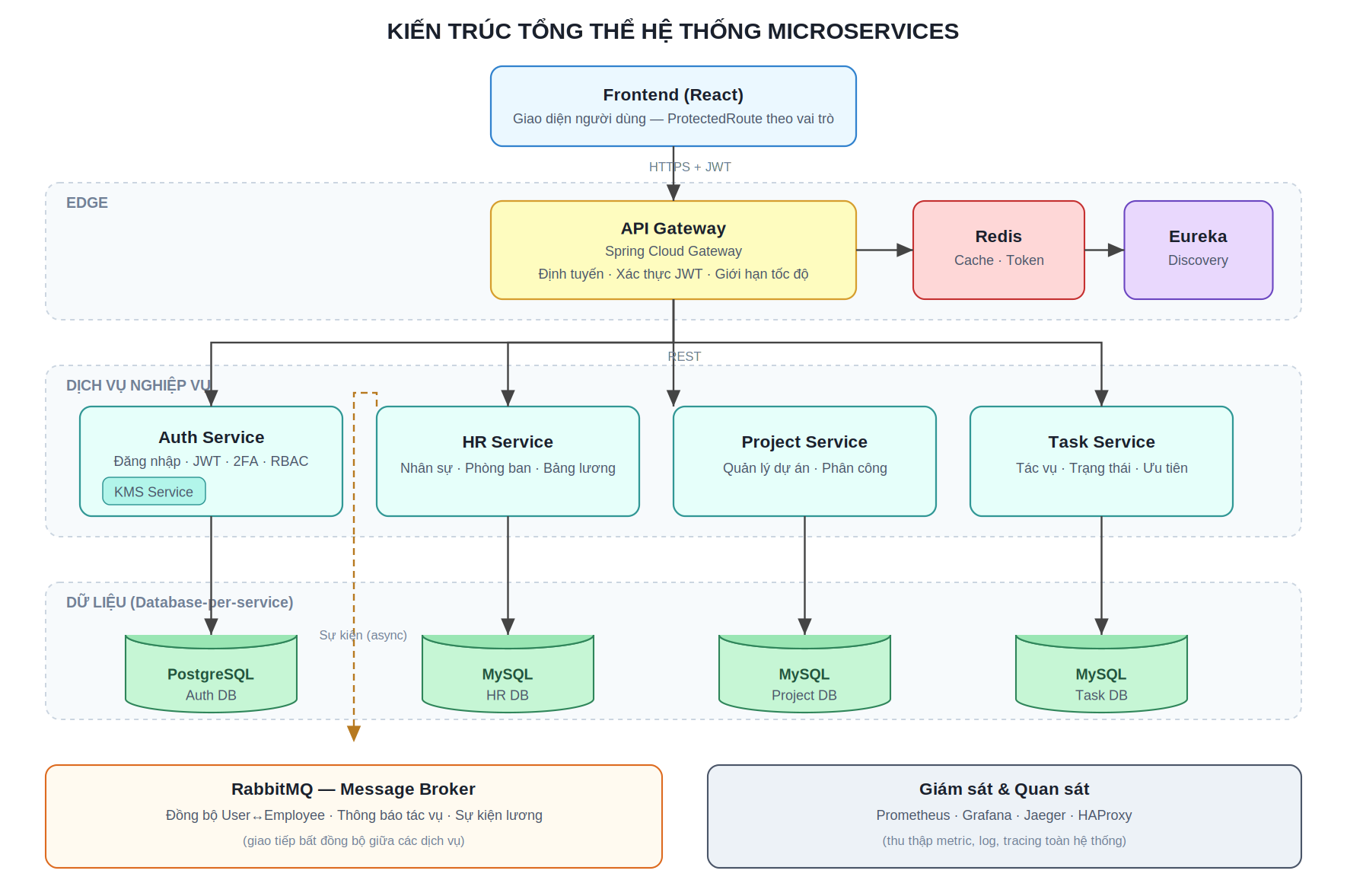
Sơ đồ 3.1: Kiến trúc tổng thể hệ thống theo mô hình Microservices

3.2.2. Sơ đồ thành phần
Sơ đồ này mô tả cấu trúc bên trong của một dịch vụ điển hình, tuân thủ kiến trúc phân lớp.
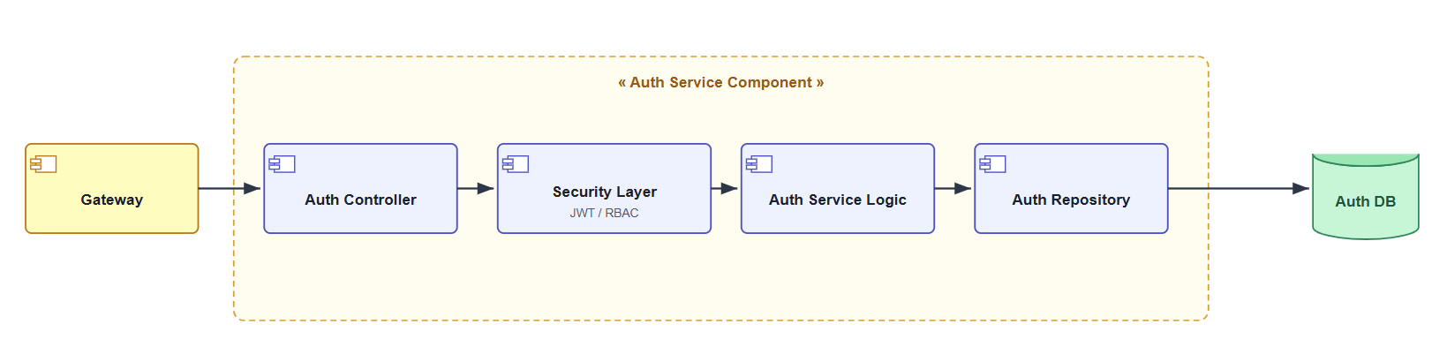
Sơ đồ 3.2: Sơ đồ thành phần bên trong Auth Service

3.2.3. Sơ đồ luồng dữ liệu
DFD mức 0 giúp xác định các luồng thông tin chính giữa tác nhân và hệ thống.
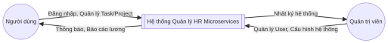
Sơ đồ 3.3: Sơ đồ luồng dữ liệu mức 0

3.2.4. Mô hình ngữ cảnh hệ thống
Mô hình ngữ cảnh hệ thống (Hình 3.1) minh họa các tác nhân bên ngoài tương tác với hệ thống và các thành phần chính ở cấp độ cao. Điều này giúp xác định ranh giới của hệ thống và các điểm tích hợp chính.
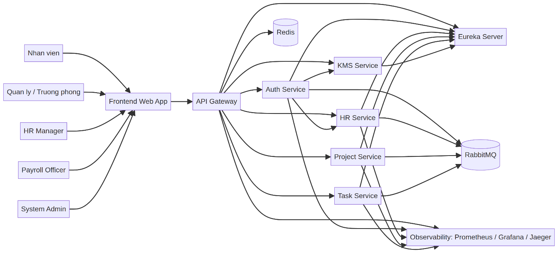

Hình 3.1: Mô hình ngữ cảnh hệ thống

Các tác nhân chính bao gồm: Nhân viên, Quản lý, Quản lý Nhân sự, Cán bộ tính lương và Quản trị viên. Tất cả các tác nhân này tương tác với hệ thống thông qua ứng dụng web Frontend, sau đó các yêu cầu được định tuyến qua API Gateway đến các dịch vụ Microservices tương ứng. Các thành phần hỗ trợ như Eureka Server, Redis, RabbitMQ và hệ thống giám sát cũng được thể hiện để cung cấp cái nhìn tổng quan về môi trường vận hành.

3.2.5. Mô hình Container và dịch vụ
Mô hình Container và Dịch vụ (Hình 3.2) cung cấp cái nhìn chi tiết hơn về các dịch vụ Microservices, cơ sở dữ liệu riêng của chúng và các thành phần hạ tầng hỗ trợ. Mỗi dịch vụ được đóng gói trong một container độc lập, thể hiện rõ nguyên tắc phân rã của kiến trúc Microservices [4].
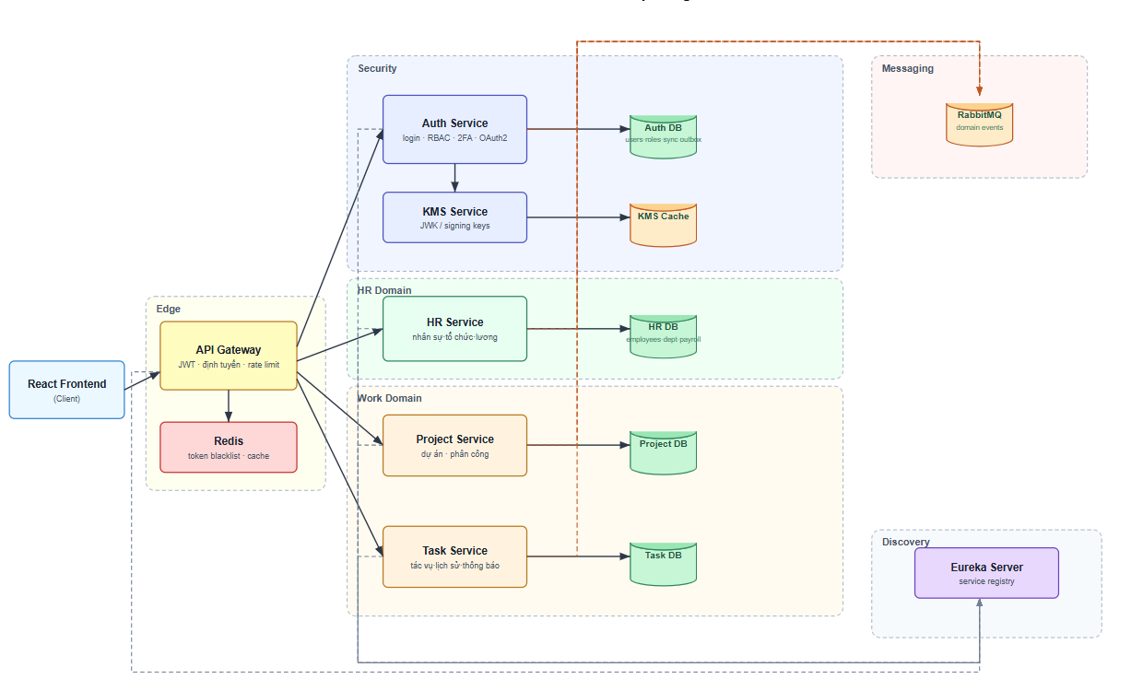
Hình 3.2: Mô hình Container của hệ thống Microservices
Bảng 3.3: Ma trận trách nhiệm của các dịch vụ
Dịch vụ | Trách nhiệm chính | Dữ liệu sở hữu | Tích hợp
Api gateway | Định tuyến API, kiểm tra  JWT, cache token bị thu hồi, bổ sung khóa nội bộ, hỗ trợ route tiếng Việt cũ | Không sở hữu dữ liệu nghiệp vụ | KMS JWKS,  Redis, Eureka
Auth service | Đăng ký,  đăng nhập,  OAuth2 token, 2FA, đổi mật khẩu, khóa/mở tài khoản, quản trị người dùng/vai trò, đồng bộ người dùng sang HR | Người dùng, Vai  trò, Lịch sử mật  khẩu, Hàng đợi  đồng bộ, Hàng đợi lỗi | KMS, endpoint  đồng bộ HR,  RabbitMQ
Hr service | Hồ sơ nhân viên, phòng ban, đơn vị tổ chức, bảng lương, quy trình duyệt lương, báo cáo tuân thủ | Nhân viên, Phòng ban, Đơn vị tổ  chức, Kết quả  lương, Khấu trừ,  Cấu hình thuế | Đồng bộ từ Auth, sự kiện  RabbitMQ
Project service | Quản lý dự án, trưởng dự án, phân công nhân viên vào dự án | Dự án, Phân công dự án | Sự kiện dự án  qua RabbitMQ
Task service | Quản lý công việc, trạng thái task, người được giao, lịch sử, thông báo | Công việc, Lịch sử công việc | Sự kiện dự án, bộ gửi thông báo
kms | Quản lý khóa ký và JWKS cho JWT | Khóa ký, cache  khóa | Gateway/Auth
Eureka server | Đăng ký và khám phá dịch vụ, sao chép registry | Thông tin instance dịch vụ, thông tin  thuê bao dịch vụ | Gateway và các  service

3.3. Mô hình Use Case
Mô hình Use Case xác định các chức năng mà hệ thống cung cấp và cách các tác nhân tương tác với các chức năng đó. Điều này giúp định nghĩa rõ ràng phạm vi và hành vi của hệ thống.

3.3.1. Các tác nhân
Các tác nhân trong hệ thống được định nghĩa dựa trên vai trò và quyền hạn của họ, như mô tả trong Bảng 3.4.
Bảng 3.4: Các tác nhân và vai trò liên quan
Tác nhân | Mô tả | Vai trò liên quan
Nhân viên | Xem dự án/công việc được giao, đổi mật khẩu, đăng nhập/đăng xuất | USER, EMPLOYEE
Quản lý | Theo dõi dự án, xem và quản lý phân công trong phạm vi quản lý | MANAGER, DEPARTMENT_HEAD
Quản lý nhân sự | Quản lý nhân viên, phòng ban, đơn vị tổ chức, xem bảng lương | HR_MANAGER, HR_ADMIN
Cán bộ lương | Phê duyệt, từ chối, xử lý bảng lương | PAYROLL_OFFICER
Quản trị viên | Quản trị tài khoản, vai trò, dự án, task, cấu hình hệ thống | ADMIN
Hệ thống ngoài / Scheduler | Gọi sync/retry/event và các tác vụ nền | Internal service

3.3.2. Sơ đồ Use Case
Sơ đồ Use Case (Hình 3.4) trực quan hóa các chức năng chính của hệ thống và mối quan hệ giữa các tác nhân với các chức năng đó.

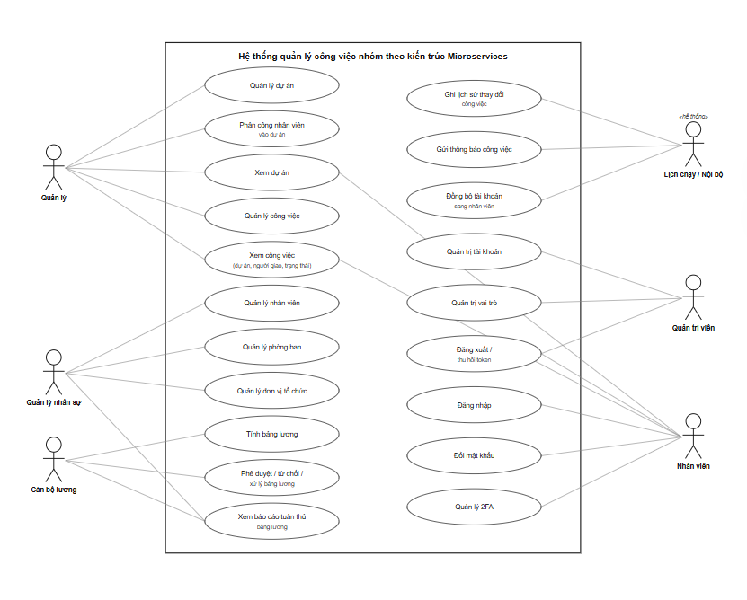
Hình 3.3: Mô hình Use Case của hệ thống

3.3.3. Tóm tắt Use Case
Bảng 3.3 tóm tắt các Use Case chính, mô tả ngắn gọn về hành động kích hoạt và kết quả mong đợi của từng chức năng.
Bảng 3.5: Tóm tắt các Use Case chính
Module | Use case | Trigger | Kết quả
Xác thực | Đăng ký người dùng | Quản trị viên/người dùng gửi tên đăng nhập, mật khẩu, vai trò | Tạo bản ghi người dùng, tạo hàng đợi đồng bộ sang HR
Xác thực | Đăng nhập | Tên đăng nhập/mật khẩu/OTP | Trả JWT/OAuth2 token hoặc yêu cầu MFA
Xác thực | 2FA | Khởi tạo/xác nhận/tắt 2FA | Cập nhật khóa bí mật và trạng thái 2FA
Xác thực | Quản trị người dùng/vai trò | Quản trị viên | Thêm/sửa/xóa người dùng, khóa/mở tài khoản, định nghĩa vai trò
Nhân sự | Đồng bộ người dùng | Auth retry/scheduler/internal call | Tạo/cập nhật nhân viên theo mã người dùng Auth/tên đăng nhập/DID, ghi sự kiện đã xử lý
Nhân sự | Quản lý nhân viên | HR/Admin | CRUD nhân viên, gán phòng ban, phát sự kiện nhân viên được tuyển dụng
Bảng lương | Tính toán bảng lương | HR Admin | Tạo kết quả lương bản nháp theo kỳ lương
Bảng lương | Quy trình duyệt lương | Cán bộ lương/Admin | DRAFT -> APPROVED -> PROCESSED hoặc từ chối về DRAFT
Dự án | Quản lý dự án | Quản trị viên | CRUD dự án, phát sự kiện khi tạo/thay đổi trạng thái
Dự án | Phân công dự án | Quản trị viên/Quản lý | Tạo/xóa phân công dự án theo nhân viên
Công việc | Quản lý công việc | Quản trị viên | CRUD công việc, phát sự kiện công việc
Công việc | Xem công việc | Người dùng/Quản trị viên | Lọc công việc theo dự án, người được giao, trạng thái

3.4. Mô hình Dữ liệu

3.4.1. Mô hình quan hệ thực thể theo từng Database
Các ERD dưới đây minh họa cấu trúc cơ sở dữ liệu cho từng Microservice, tuân thủ nguyên tắc "Database-per-service". Tên bảng và tên cột trong sơ đồ được Việt hóa để phù hợp với báo cáo; khi triển khai trong mã nguồn, schema thật vẫn sử dụng các tên tiếng Anh như users, employees, payroll_result, projects, tasks.

3.4.1.1. Auth DB
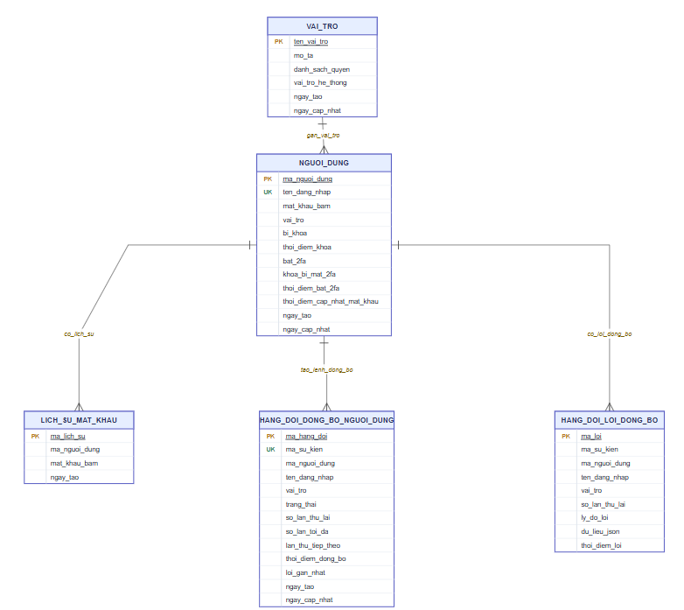
Hình 3.4: Sơ đồ thực thể - mối quan hệ của cơ sở dữ liệu Auth DB

Bảng 3.5: Bảng người dùng
Tên cột | Kiểu dữ liệu | Khóa | Mô tả
ma_nguoi_dung | uuid | PK | Mã định danh duy nhất của người dùng.
ten_dang_nhap | varchar | UK | Tên đăng nhập duy nhất của người dùng.
mat_khau_bam | varchar |  | Mật khẩu đã được mã hóa (hash).
vai_tro | varchar |  | Vai trò của người dùng.
bi_khoa | boolean |  | Trạng thái khóa tài khoản.
thoi_diem_khoa | timestamp |  | Thời điểm tài khoản bị khóa.
bat_2fa | boolean |  | Trạng thái bật xác thực 2 yếu tố (2FA).
khoa_bi_mat_2fa | varchar |  | Khóa bí mật cho 2FA.
thoi_diem_bat_2fa | timestamp |  | Thời điểm bật 2FA.
thoi_diem_cap_nhat_mat_khau | timestamp |  | Thời điểm cập nhật mật khẩu gần nhất.
ngay_tao | timestamp |  | Thời điểm tạo bản ghi.
ngay_cap_nhat | timestamp |  | Thời điểm cập nhật bản ghi gần nhất.
Bảng 3.6: Bảng vai trò
Tên cột | Kiểu dữ liệu | Khóa | Mô tả
ten_vai_tro | varchar | PK | Tên duy nhất của vai trò (ví dụ: ADMIN, USER).
mo_ta | varchar |  | Mô tả chi tiết về vai trò.
danh_sach_quyen | text |  | Danh sách các quyền hạn của vai trò.
vai_tro_he_thong | boolean |  | Cờ xác định vai trò hệ thống.
ngay_tao | timestamp |  | Thời điểm tạo bản ghi.
ngay_cap_nhat | timestamp |  | Thời điểm cập nhật bản ghi gần nhất.
Bảng 3.7: Bảng lịch sử mật khẩu
Tên cột | Kiểu dữ liệu | Khóa | Mô tả
ma_lich_su | uuid | PK | Mã định danh duy nhất của bản ghi lịch sử.
ma_nguoi_dung | uuid |  | Mã người dùng liên quan.
mat_khau_bam | varchar |  | Mật khẩu đã được mã hóa tại thời điểm đó.
ngay_tao | timestamp |  | Thời điểm ghi nhận lịch sử.
Bảng 3.8: Bảng hàng đợi đồng bộ người dùng
Tên cột | Kiểu dữ liệu | Khóa | Mô tả
ma_hang_doi | uuid | PK | Mã định danh duy nhất của hàng đợi.
ma_su_kien | uuid | UK | Mã sự kiện đồng bộ duy nhất.
ma_nguoi_dung | uuid |  | Mã người dùng liên quan.
ten_dang_nhap | varchar |  | Tên đăng nhập liên quan.
vai_tro | varchar |  | Vai trò của người dùng.
trang_thai | varchar |  | Trạng thái của sự kiện đồng bộ.
so_lan_thu_lai | int |  | Số lần thử lại đã thực hiện.
so_lan_thu_toi_da | int |  | Số lần thử lại tối đa.
lan_thu_tiep_theo | timestamp |  | Thời điểm thử lại tiếp theo.
thoi_diem_dong_bo | timestamp |  | Thời điểm đồng bộ.
loi_gan_nhat | text |  | Mô tả lỗi gần nhất (nếu có).
ngay_tao | timestamp |  | Thời điểm tạo bản ghi.
ngay_cap_nhat | timestamp |  | Thời điểm cập nhật bản ghi gần nhất.
Bảng 3.9: Bảng hàng đợi lỗi đồng bộ
Tên cột | Kiểu dữ liệu | Khóa | Mô tả
ma_loi | uuid | PK | Mã định danh duy nhất của lỗi.
ma_su_kien | uuid |  | Mã sự kiện đồng bộ gây lỗi.
ma_nguoi_dung | uuid |  | Mã người dùng liên quan.
ten_dang_nhap | varchar |  | Tên đăng nhập liên quan.
vai_tro | varchar |  | Vai trò của người dùng.
so_lan_thu_lai | int |  | Số lần thử lại đã thực hiện.
ly_do_loi | text |  | Lý do lỗi.
du_lieu_json | text |  | Dữ liệu JSON liên quan đến lỗi.
thoi_diem_loi | timestamp |  | Thời điểm xảy ra lỗi.

3.4.1.2. HR DB
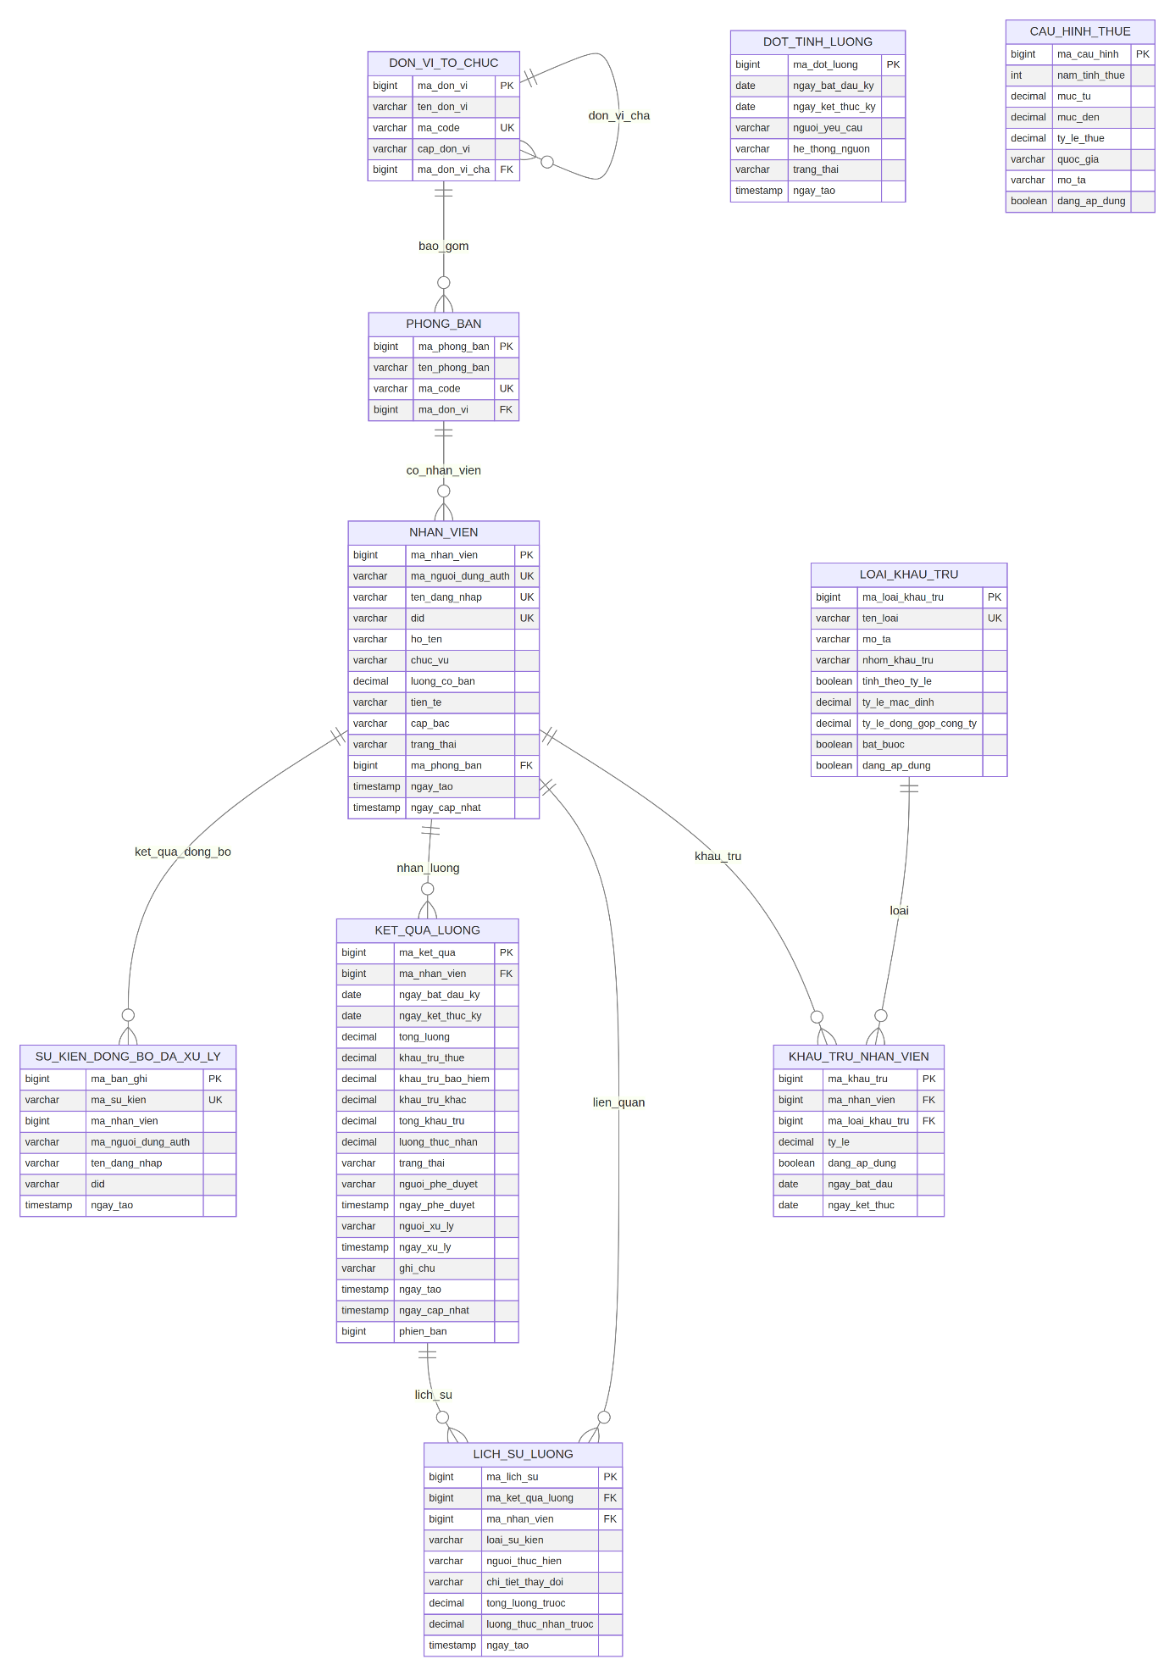
Hình 3.5: Sơ đồ thực thể - mối quan hệ của cơ sở dữ liệu HR Service
Bảng này lưu trữ thông tin về các đơn vị tổ chức trong công ty, hỗ trợ cấu trúc phân cấp.
Bảng 3.10: Bảng đơn vị tổ chức
Tên cột | Kiểu dữ liệu | Khóa | Mô tả
ma_don_vi | bigint | PK | Mã định danh duy nhất của đơn vị tổ chức.
ten_don_vi | varchar |  | Tên của đơn vị tổ chức.
ma_code | varchar | UK | Mã code duy nhất của đơn vị (ví dụ: HN, HCM).
cap_don_vi | varchar |  | Cấp bậc của đơn vị (ví dụ: Chi nhánh, Khối).
ma_don_vi_cha | bigint | FK | Mã đơn vị cha, tham chiếu đến ma_don_vi trong cùng bảng.
Bảng này lưu trữ thông tin về các phòng ban thuộc các đơn vị tổ chức.
Bảng 3.11: Bảng phòng ban
Tên cột | Kiểu dữ liệu | Khóa | Mô tả
ma_phong_ban | bigint | PK | Mã định danh duy nhất của phòng ban.
ten_phong_ban | varchar |  | Tên của phòng ban.
ma_code | varchar | UK | Mã code duy nhất của phòng ban (ví dụ: IT, HR).
ma_don_vi | bigint | FK | Mã đơn vị tổ chức mà phòng ban trực thuộc.
Bảng này lưu trữ thông tin chi tiết về nhân viên, bao gồm cả thông tin liên kết với hệ thống xác thực.
Bảng 3.12: Bảng nhân viên
Tên cột | Kiểu dữ liệu | Khóa | Mô tả
ma_nhan_vien | bigint | PK | Mã định danh duy nhất của nhân viên.
ma_nguoi_dung_auth | varchar | UK | Mã người dùng liên kết với hệ thống Auth.
ten_dang_nhap | varchar | UK | Tên đăng nhập của nhân viên.
did | varchar | UK | Định danh phi tập trung (Decentralized Identifier).
ho_ten | varchar |  | Họ và tên đầy đủ của nhân viên.
chuc_vu | varchar |  | Chức vụ hiện tại của nhân viên.
luong_co_ban | decimal |  | Mức lương cơ bản.
tien_te | varchar |  | Đơn vị tiền tệ (ví dụ: VND, USD).
cap_bac | varchar |  | Cấp bậc của nhân viên.
trang_thai | varchar |  | Trạng thái làm việc (ví dụ: Đang làm việc, Đã nghỉ).
ma_phong_ban | bigint | FK | Mã phòng ban mà nhân viên trực thuộc.
ngay_tao | timestamp |  | Thời điểm tạo bản ghi.
ngay_cap_nhat | timestamp |  | Thời điểm cập nhật bản ghi gần nhất.
Bảng này ghi nhận các sự kiện đồng bộ dữ liệu từ hệ thống khác (ví dụ: Auth) đã được xử lý thành công.
Bảng 3.13: Bảng sự kiện đồng bộ đã xử lý

Tên cột | Kiểu dữ liệu | Khóa | Mô tả
ma_ban_ghi | bigint | PK | Mã định danh duy nhất của bản ghi đồng bộ.
ma_su_kien | varchar | UK | Mã sự kiện đồng bộ duy nhất.
ma_nhan_vien | bigint |  | Mã nhân viên liên quan đến sự kiện.
ma_nguoi_dung_auth | varchar |  | Mã người dùng trên hệ thống Auth.
ten_dang_nhap | varchar |  | Tên đăng nhập liên quan.
did | varchar |  | Định danh phi tập trung liên quan.
ngay_tao | timestamp |  | Thời điểm ghi nhận sự kiện.
Bảng này quản lý thông tin về các đợt tính lương định kỳ.
Bảng 3.14: Bảng đợt tính lương
Tên cột | Kiểu dữ liệu | Khóa | Mô tả
ma_dot_luong | bigint | PK | Mã định danh duy nhất của đợt tính lương.
ngay_bat_dau_ky | date |  | Ngày bắt đầu kỳ lương.
ngay_ket_thuc_ky | date |  | Ngày kết thúc kỳ lương.
nguoi_yeu_cau | varchar |  | Người yêu cầu tạo đợt tính lương.
he_thong_nguon | varchar |  | Hệ thống khởi tạo đợt tính lương.
trang_thai | varchar |  | Trạng thái của đợt tính lương (ví dụ: Đang xử lý, Hoàn thành).
ngay_tao | timestamp |  | Thời điểm tạo đợt tính lương.
Bảng này lưu trữ chi tiết kết quả tính lương của từng nhân viên trong một kỳ lương cụ thể.
Bảng 3.15: Bảng kết quả lương

Tên cột | Kiểu dữ liệu | Khóa | Mô tả
ma_ket_qua | bigint | PK | Mã định danh duy nhất của kết quả lương.
ma_nhan_vien | bigint | FK | Mã nhân viên nhận lương.
ngay_bat_dau_ky | date |  | Ngày bắt đầu kỳ lương.
ngay_ket_thuc_ky | date |  | Ngày kết thúc kỳ lương.
tong_luong | decimal |  | Tổng lương trước khi khấu trừ (Gross).
khau_tru_thue | decimal |  | Số tiền khấu trừ thuế TNCN.
khau_tru_bao_hiem | decimal |  | Số tiền khấu trừ bảo hiểm.
khau_tru_khac | decimal |  | Các khoản khấu trừ khác.
tong_khau_tru | decimal |  | Tổng các khoản khấu trừ.
luong_thuc_nhan | decimal |  | Lương thực nhận (Net).
trang_thai | varchar |  | Trạng thái của kết quả lương (ví dụ: Chờ duyệt, Đã duyệt).
nguoi_phe_duyet | varchar |  | Người phê duyệt kết quả lương.
ngay_phe_duyet | timestamp |  | Thời điểm phê duyệt.
nguoi_xu_ly | varchar |  | Người thực hiện tính lương.
ngay_xu_ly | timestamp |  | Thời điểm xử lý tính lương.
ghi_chu | varchar |  | Ghi chú thêm về kết quả lương.
ngay_tao | timestamp |  | Thời điểm tạo bản ghi.
ngay_cap_nhat | timestamp |  | Thời điểm cập nhật bản ghi gần nhất.
phien_ban | bigint |  | Phiên bản của bản ghi (dùng cho Optimistic Locking).
Bảng này lưu vết các thay đổi liên quan đến kết quả lương của nhân viên, phục vụ cho mục đích kiểm toán.

Bảng 3.16: Bảng lịch sử lương
Tên cột | Kiểu dữ liệu | Khóa | Mô tả
ma_lich_su | bigint | PK | Mã định danh duy nhất của bản ghi lịch sử.
ma_ket_qua_luong | bigint | FK | Mã kết quả lương liên quan.
ma_nhan_vien | bigint | FK | Mã nhân viên liên quan.
loai_su_kien | varchar |  | Loại sự kiện thay đổi (ví dụ: Cập nhật, Phê duyệt).
nguoi_thuc_hien | varchar |  | Người thực hiện thay đổi.
chi_tiet_thay_doi | varchar |  | Chi tiết nội dung đã thay đổi.
tong_luong_truoc | decimal |  | Tổng lương trước khi thay đổi.
luong_thuc_nhan_truoc | decimal |  | Lương thực nhận trước khi thay đổi.
ngay_tao | timestamp |  | Thời điểm ghi nhận lịch sử.
Bảng này định nghĩa danh mục các loại khấu trừ áp dụng trong hệ thống.
Bảng 3.17: Bảng loại khấu trừ
Tên cột | Kiểu dữ liệu | Khóa | Mô tả
ma_loai_khau_tru | bigint | PK | Mã định danh duy nhất của loại khấu trừ.
ten_loai | varchar | UK | Tên loại khấu trừ (ví dụ: BHXH, BHYT).
mo_ta | varchar |  | Mô tả chi tiết về loại khấu trừ.
nhom_khau_tru | varchar |  | Nhóm phân loại khấu trừ.
tinh_theo_ty_le | boolean |  | Cờ xác định có tính theo tỷ lệ phần trăm hay không.
ty_le_mac_dinh | decimal |  | Tỷ lệ khấu trừ mặc định (nếu có).
ty_le_dong_gop_cong_ty | decimal |  | Tỷ lệ phần trăm công ty đóng góp.
bat_buoc | boolean |  | Cờ xác định đây là khoản khấu trừ bắt buộc.
dang_ap_dung | boolean |  | Cờ xác định loại khấu trừ này có đang được áp dụng hay không.
Bảng này lưu trữ thông tin cấu hình các khoản khấu trừ cụ thể áp dụng cho từng nhân viên.
Bảng 3.18: Bảng khấu trừ nhân viên
Tên cột | Kiểu dữ liệu | Khóa | Mô tả
ma_khau_tru | bigint | PK | Mã định danh duy nhất của cấu hình khấu trừ.
ma_nhan_vien | bigint | FK | Mã nhân viên áp dụng khấu trừ.
ma_loai_khau_tru | bigint | FK | Mã loại khấu trừ được áp dụng.
ty_le | decimal |  | Tỷ lệ khấu trừ áp dụng cho nhân viên này.
dang_ap_dung | boolean |  | Cờ xác định cấu hình này có đang hiệu lực hay không.
ngay_bat_dau | date |  | Ngày bắt đầu áp dụng.
ngay_ket_thuc | date |  | Ngày kết thúc áp dụng (nếu có).
Bảng này lưu trữ các bậc thuế và tỷ lệ thuế áp dụng theo từng năm và quốc gia.
Bảng 3.19: Bảng cấu hình thuế
Tên cột | Kiểu dữ liệu | Khóa | Mô tả
ma_cau_hinh | bigint | PK | Mã định danh duy nhất của cấu hình thuế.
nam_tinh_thue | int |  | Năm áp dụng cấu hình thuế.
muc_tu | decimal |  | Mức thu nhập bắt đầu của bậc thuế.
muc_den | decimal |  | Mức thu nhập kết thúc của bậc thuế.
ty_le_thue | decimal |  | Tỷ lệ thuế áp dụng cho bậc này.
quoc_gia | varchar |  | Quốc gia áp dụng.
mo_ta | varchar |  | Mô tả chi tiết về bậc thuế.
dang_ap_dung | boolean |  | Cờ xác định cấu hình này có đang hiệu lực hay không.

3.4.1.3. Project DB
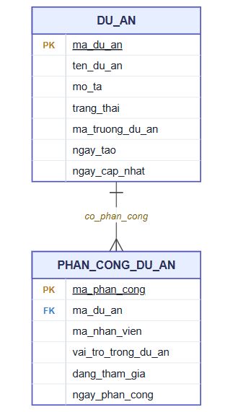

Hình 3.6: Mô hình thực thể - mối quan hệ của cơ sở dữ liệu Project DB
Project DB quản lý thông tin về các dự án và việc phân công nhân viên vào dự án.
Bảng 3.20: Bảng dự án
Tên cột | Kiểu dữ liệu | Khóa | Mô tả
ma_du_an | bigint | PK | Mã định danh duy nhất của dự án.
ten_du_an | varchar |  | Tên của dự án.
mo_ta | text |  | Mô tả chi tiết về dự án.
trang_thai | varchar |  | Trạng thái của dự án (ví dụ: Đang thực hiện, Hoàn thành).
ma_truong_du_an | bigint |  | Mã nhân viên là trưởng dự án.
ngay_tao | timestamp |  | Thời điểm tạo bản ghi.
ngay_cap_nhat | timestamp |  | Thời điểm cập nhật bản ghi gần nhất.
Bảng 3.21: Bảng phân công dự án
Tên cột | Kiểu dữ liệu | Khóa | Mô tả
ma_phan_cong | bigint | PK | Mã định danh duy nhất của phân công.
ma_du_an | bigint | FK | Mã dự án được phân công.
ma_nhan_vien | bigint |  | Mã nhân viên được phân công.
vai_tro_trong_du_an | varchar |  | Vai trò của nhân viên trong dự án.
dang_tham_gia | boolean |  | Trạng thái tham gia dự án.
ngay_phan_cong | timestamp |  | Thời điểm phân công.

3.4.1.4. Task DB
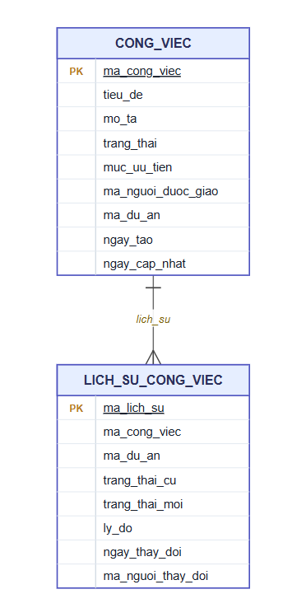
Hình 3.7: Mô hình thực thể - mối quan hệ của cơ sở dữ liệu Task DB
Task DB quản lý thông tin về các công việc và lịch sử thay đổi của chúng.
Bảng 3.22: Bảng công việc
Tên cột | Kiểu dữ liệu | Khóa | Mô tả
ma_cong_viec | bigint | PK | Mã định danh duy nhất của công việc.
tieu_de | varchar |  | Tiêu đề của công việc.
mo_ta | text |  | Mô tả chi tiết về công việc.
trang_thai | varchar |  | Trạng thái của công việc (ví dụ: Mới, Đang làm, Hoàn thành).
muc_uu_tien | varchar |  | Mức độ ưu tiên của công việc (ví dụ: Cao, Trung bình, Thấp).
ma_nguoi_duoc_giao | bigint |  | Mã nhân viên được giao công việc.
ma_du_an | bigint |  | Mã dự án mà công việc thuộc về.
ngay_tao | timestamp |  | Thời điểm tạo bản ghi.
ngay_cap_nhat | timestamp |  | Thời điểm cập nhật bản ghi gần nhất.
Bảng 3.23: Bảng lịch sử công việc
Tên cột | Kiểu dữ liệu | Khóa | Mô tả
ma_lich_su | bigint | PK | Mã định danh duy nhất của bản ghi lịch sử.
ma_cong_viec | bigint |  | Mã công việc liên quan.
ma_du_an | bigint |  | Mã dự án liên quan.
trang_thai_cu | varchar |  | Trạng thái cũ của công việc.
trang_thai_moi | varchar |  | Trạng thái mới của công việc.
ly_do | text |  | Lý do thay đổi trạng thái.
ngay_thay_doi | timestamp |  | Thời điểm thay đổi.
ma_nguoi_thay_doi | bigint |  | Mã người dùng thực hiện thay đổi.

3.4.2. Mô tả chi tiết các bảng cơ sở dữ liệu
Các bảng dữ liệu được thiết kế theo nguyên tắc mỗi service sở hữu cơ sở dữ liệu riêng. Vì vậy, quan hệ giữa các service không dùng khóa ngoại vật lý xuyên database, mà sử dụng mã định danh logic và đồng bộ thông qua API hoặc sự kiện. Cách thiết kế này giúp từng service độc lập hơn trong triển khai, bảo trì và mở rộng.
Nhóm bảng Auth DB
Bảng 3.24: Mô tả các bảng trong Auth DB
Bảng | Mục đích | Các trường/quan hệ chính
NGUOI_DUNG | Lưu thông tin tài khoản đăng nhập và trạng thái bảo mật của người dùng. | id, username, password_hash, email, full_name, enabled, locked, role; liên kết logic đến NHAN_VIEN qua user_id hoặc username.
VAI_TRO | Định nghĩa vai trò và tập quyền được phép thực hiện trong hệ thống. | id, name, description, permissions; được dùng khi kiểm tra RBAC ở backend và frontend.
LICH_SU_MAT_KHAU | Lưu lịch sử mật khẩu để kiểm soát chính sách đổi mật khẩu. | id, user_id, password_hash, created_at; liên hệ với NGUOI_DUNG theo user_id.
HANG_DOI_DONG_BO_NGUOI_DUNG | Lưu các yêu cầu đồng bộ tài khoản sang service khác. | id, user_id, payload, status, retry_count, created_at, updated_at.
HANG_DOI_LOI_DONG_BO | Lưu các bản ghi đồng bộ thất bại để phục vụ kiểm tra và xử lý lại. | id, source_event_id, error_message, payload, created_at.

Nhóm bảng HR DB
Bảng 3.25: Mô tả các bảng trong HR DB
Bảng | Mục đích | Các trường/quan hệ chính
DON_VI_TO_CHUC | Quản lý cơ cấu tổ chức theo dạng phân cấp. | id, name, code, parent_id; parent_id cho phép biểu diễn đơn vị cha - con.
PHONG_BAN | Quản lý phòng ban thuộc một đơn vị tổ chức. | id, name, code, organization_unit_id; liên kết đến DON_VI_TO_CHUC.
NHAN_VIEN | Lưu hồ sơ nhân viên và thông tin liên hệ với tài khoản xác thực. | id, employee_code, full_name, email, phone, department_id, user_id, position, status.
SU_KIEN_DONG_BO_DA_XU_LY | Ghi nhận sự kiện đồng bộ đã xử lý nhằm tránh xử lý trùng. | id, event_id, event_type, processed_at.
DOT_TINH_LUONG | Lưu thông tin kỳ/đợt tính lương. | id, year_month, status, created_by, approved_by, created_at.
KET_QUA_LUONG | Lưu kết quả tính lương theo từng nhân viên trong một kỳ. | id, payroll_run_id, employee_id, gross_salary, deduction_total, tax_amount, net_salary, status.
LICH_SU_LUONG | Lưu vết thay đổi trạng thái và thao tác xử lý bảng lương. | id, payroll_result_id, old_status, new_status, action_by, action_at, note.
LOAI_KHAU_TRU | Định nghĩa danh mục khoản khấu trừ. | id, code, name, calculation_type, default_amount, active.
KHAU_TRU_NHAN_VIEN | Cấu hình khoản khấu trừ áp dụng cho từng nhân viên. | id, employee_id, deduction_type_id, amount, effective_from, effective_to.
CAU_HINH_THUE | Lưu cấu hình thuế theo bậc, năm và quốc gia. | id, country, year, income_from, income_to, tax_rate.
Nhóm bảng Project DB
Bảng 3.26: Mô tả các bảng trong Project DB
Bảng | Mục đích | Các trường/quan hệ chính
DU_AN | Lưu thông tin dự án, trạng thái và người phụ trách. | id, name, description, status, start_date, end_date, lead_id; lead_id tham chiếu logic đến nhân viên.
PHAN_CONG_DU_AN | Lưu thông tin nhân viên được phân công vào dự án. | id, project_id, employee_id, role, active, assigned_at; project_id liên kết với DU_AN.
Nhóm bảng Task DB
Bảng 3.27: Mô tả các bảng trong Task DB
Bảng | Mục đích | Các trường/quan hệ chính
CONG_VIEC | Lưu thông tin công việc thuộc dự án và người được giao. | id, title, description, status, priority, project_id, assignee_id, due_date, created_at.
LICH_SU_CONG_VIEC | Lưu lịch sử thay đổi trạng thái, người phụ trách hoặc nội dung công việc. | id, task_id, old_status, new_status, changed_by, changed_at, note; task_id liên kết với CONG_VIEC.
Nhìn chung, các bảng được tổ chức xoay quanh các aggregate chính của từng service. Auth DB tập trung vào tài khoản và quyền; HR DB tập trung vào hồ sơ nhân sự, cơ cấu tổ chức và bảng lương; Project DB quản lý dự án và phân công; Task DB quản lý công việc và lịch sử thay đổi. Thiết kế này phù hợp với kiến trúc Microservices vì giảm phụ thuộc trực tiếp giữa các module dữ liệu.

3.5. Luồng xử lý chính
Các sơ đồ trình tự mô tả luồng tương tác giữa các thành phần trong hệ thống cho các nghiệp vụ quan trọng.

3.5.1. Đăng nhập và gọi API bảo vệ
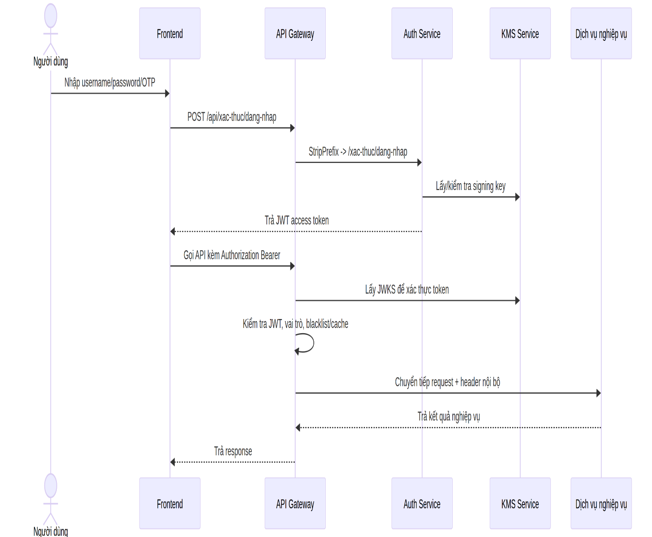
Luồng xử lý đăng nhập và gọi API bảo vệ (Hình 3.9) minh họa cách người dùng xác thực và truy cập các tài nguyên được bảo vệ bởi JWT và API Gateway.

Hình 3.8: Luồng xử lý đăng nhập và gọi API bảo vệ

Module Xác thực và Phân quyền
Bảng 3.28: Bảng xác thực và phân quyền
API Endpoint | Phương thức | Mô tả | Vai trò yêu cầu
/dang-nhap | POST | Xác thực người dùng và trả về JWT access token. | Public
/dang-ky | POST | Đăng ký tài khoản mới và khởi tạo đồng bộ sang HR. | Admin
/doi-mat-khau | PUT | Thay đổi mật khẩu cho người dùng hiện tại. | User
/xac-thuc-2fa | POST | Xác thực mã OTP cho các tài khoản bật 2FA. | Public
/dang-xuat | POST | Thu hồi token và đăng xuất khỏi hệ thống. | User
/quan-tri/nguoi-dung | GET | Lấy danh sách toàn bộ người dùng. | Admin
/quan-tri/nguoi-dung/{id}/khoa | PATCH | Khóa hoặc mở khóa tài khoản người dùng. | Admin

3.5.2. Đăng ký User và Đồng bộ Employee
Luồng xử lý đăng ký người dùng và đồng bộ thông tin nhân viên (Hình 3.10) thể hiện cách thông tin người dùng được tạo trong Auth Service và sau đó được đồng bộ sang HR Service.

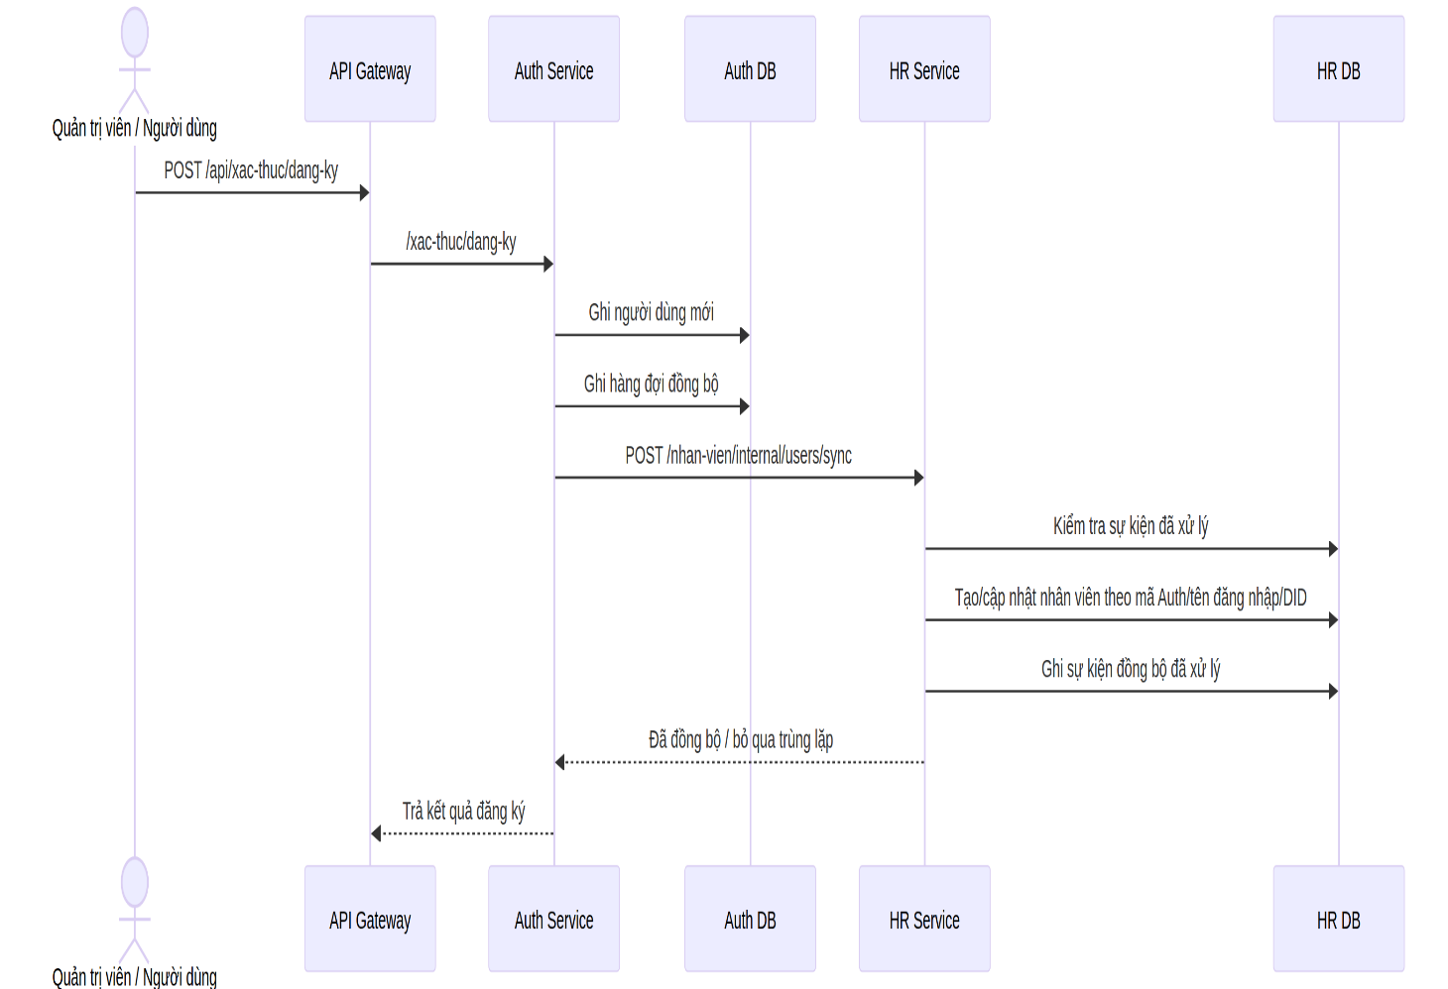
Hình 3.9: Luồng xử lý đăng ký User và đồng bộ Employee
Module quản lý nhân sự
Bảng 3.29: Bảng quản lý nhân sự
API Endpoint | Phương thức | Mô tả | Vai trò yêu cầu
/nhan-vien | GET | Lấy danh sách thông tin nhân viên (có phân trang/lọc). | HR_Manager, Admin
/nhan-vien/{id} | GET | Xem chi tiết hồ sơ một nhân viên. | User (Self), HR_Manager
/nhan-vien/{id} | PUT | Cập nhật thông tin hồ sơ nhân viên. | HR_Manager
/phong-ban | GET | Lấy danh sách các phòng ban và đơn vị tổ chức. | User
/phong-ban | POST | Tạo mới một phòng ban hoặc đơn vị. | Admin
/internal/users/sync | POST | API nội bộ nhận dữ liệu đồng bộ từ Auth Service. | Internal Only

3.5.3. Quy trình duyệt lương
Quy trình duyệt lương mô tả các trạng thái và luồng tương tác để tính toán, phê duyệt và xử lý bảng lương.

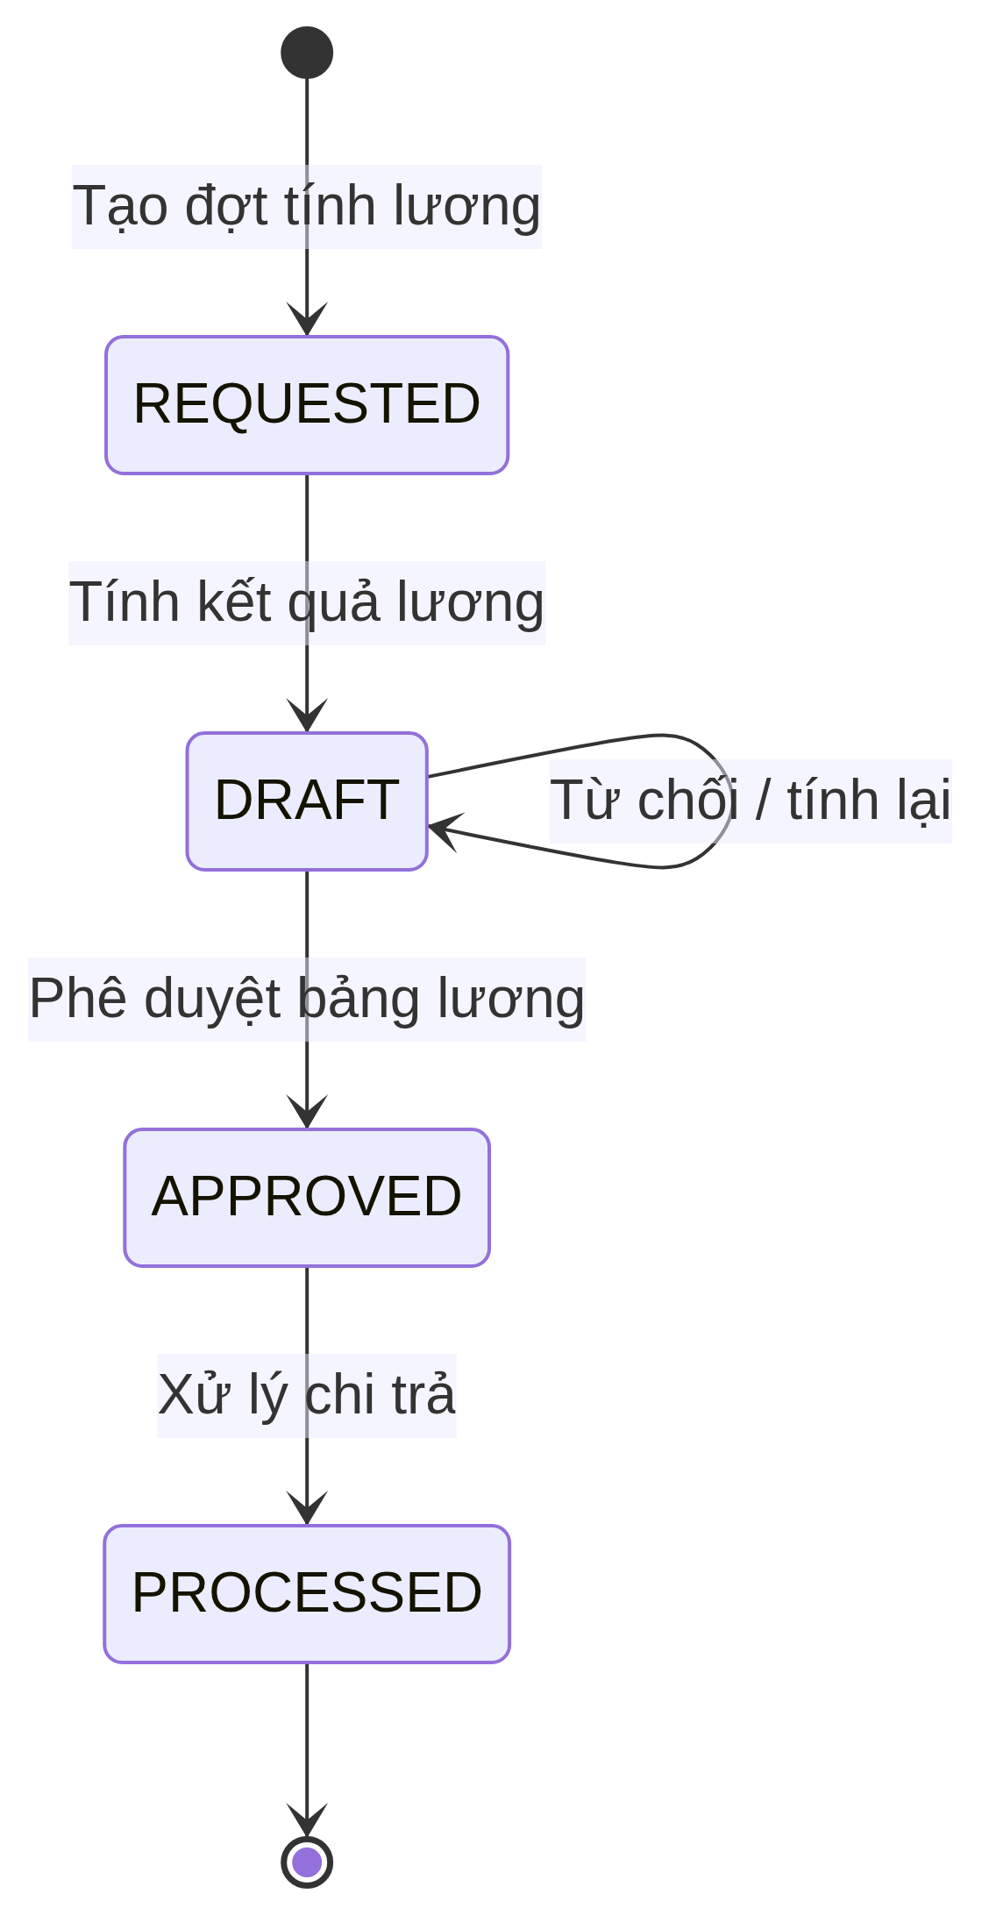

Hình 3.10: Sơ đồ trạng thái quy trình duyệt lương

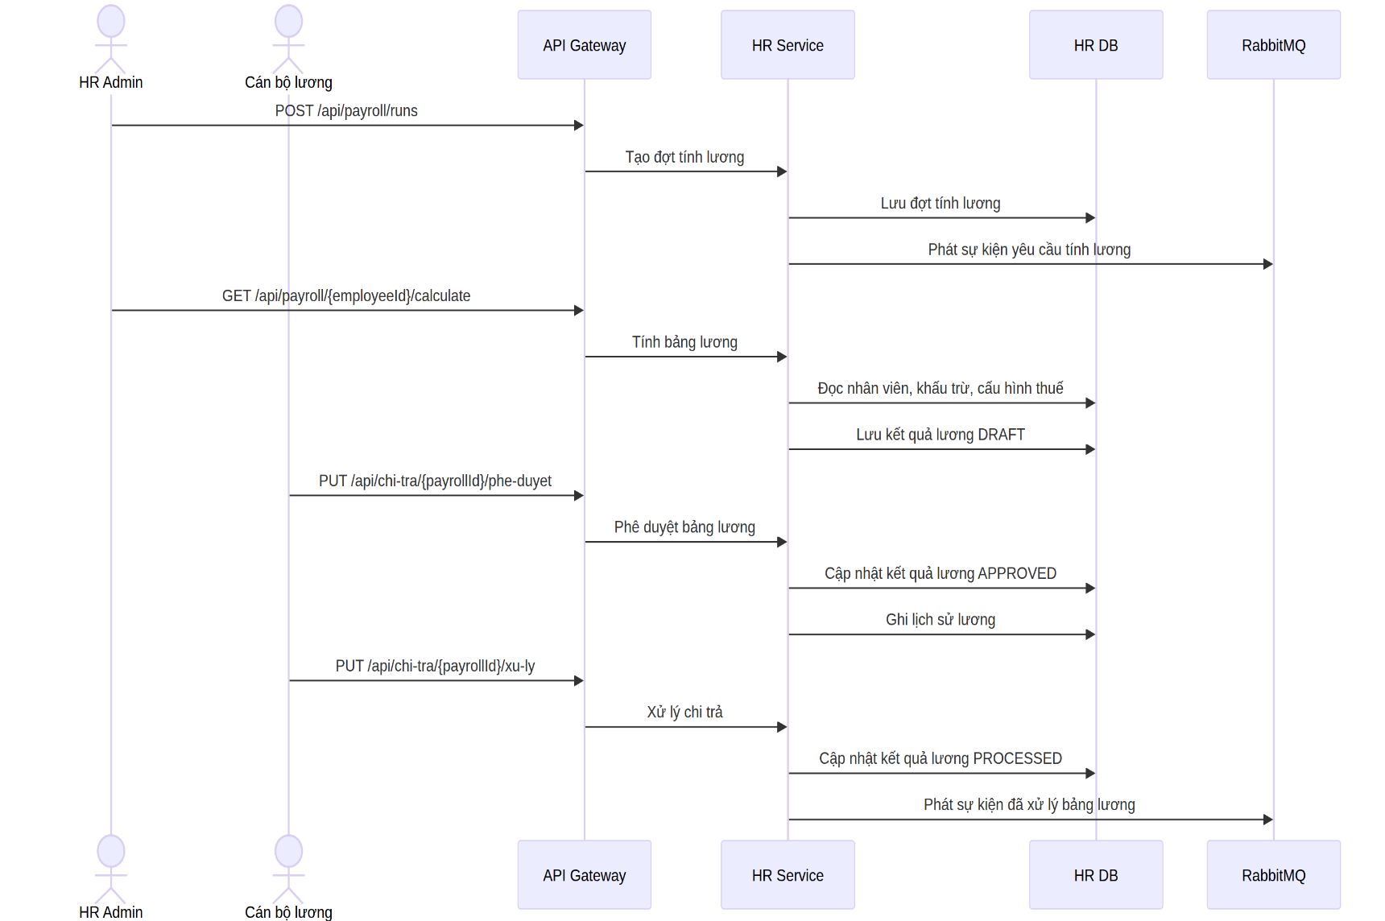
Hình 3.11: Luồng xử lý Quy trình duyệt lương
Module Quản lý Bảng lương
Bảng 3.30: Bảng quản lý bảng lương
API Endpoint | Phương thức | Mô tả | Vai trò yêu cầu
/runs | POST | Khởi tạo một đợt tính lương mới cho toàn công ty. | HR_Admin
/{employeeId}/calculate | GET | Tính toán bảng lương chi tiết cho một nhân viên. | Payroll_Officer
/ket-qua/{id}/phe-duyet | PUT | Phê duyệt bảng lương (Chuyển trạng thái sang APPROVED). | Payroll_Officer
/ket-qua/{id}/tu-choi | PUT | Từ chối bảng lương và yêu cầu tính lại. | Payroll_Officer
/ket-qua/{id}/xu-ly | PUT | Xác nhận đã chi trả lương (Chuyển trạng thái PROCESSED). | Payroll_Officer
/cau-hinh/thue | GET/POST | Quản lý biểu thuế thu nhập cá nhân. | Admin

3.5.4. Luồng dự án và tác vụ
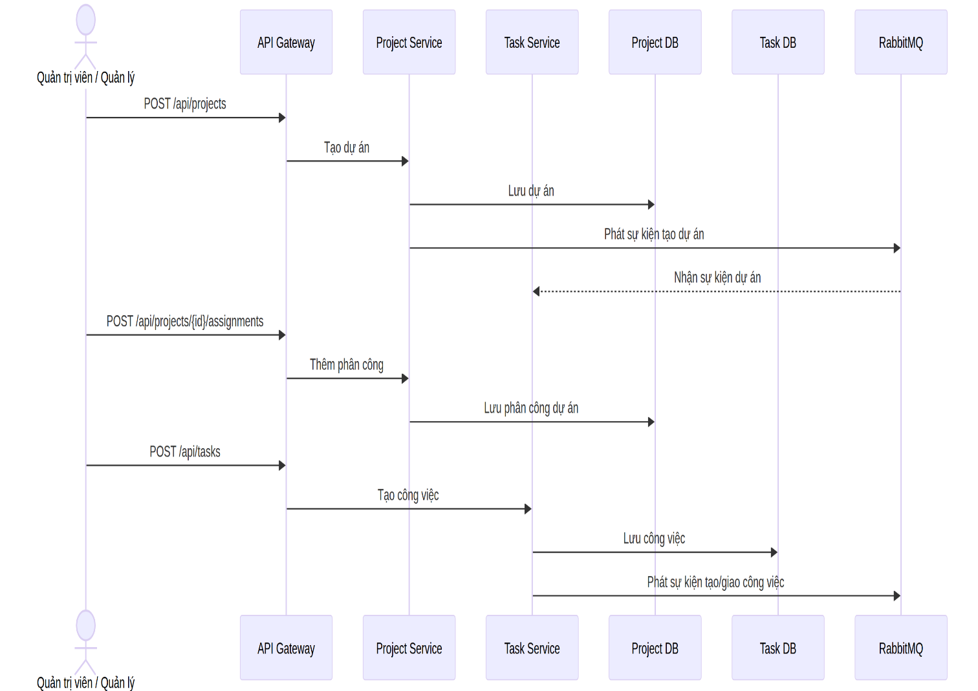
Luồng xử lý tạo dự án và tác vụ (Hình 3.16) minh họa cách các dự án và tác vụ được tạo và quản lý trong hệ thống.

Hình 3.12: Luồng xử lý dự án và tác vụ
Module Quản lý dự án và công việc
Bảng 3.31: Bảng quản lý dự án và công việc
API Endpoint | Phương thức | Mô tả | Vai trò yêu cầu
/api/du-an | GET | Lấy danh sách các dự án đang triển khai. | User
/api/du-an | POST | Tạo mới một dự án và chỉ định trưởng dự án. | Admin
/api/du-an/{id}/phan-cong | POST | Phân công nhân viên vào dự án cụ thể. | Manager, Admin
/api/cong-viec | POST | Tạo một tác vụ mới trong dự án. | Manager, Admin
/api/cong-viec/loc | GET | Lọc danh sách công việc theo dự án/người giao/trạng thái. | User
/api/cong-viec/{id}/trang-thai | PATCH | Cập nhật tiến độ hoặc trạng thái của công việc. | Assignee, Manager

3.6. Mô hình bảo mật và phân quyền
Mô hình bảo mật và phân quyền được thiết kế để đảm bảo tính toàn vẹn, bảo mật và kiểm soát truy cập chặt chẽ cho hệ thống. Cơ chế này được triển khai ở nhiều lớp khác nhau, từ API Gateway đến từng dịch vụ nghiệp vụ.

Hình 3.13: Luồng xử lý bảo mật và phân quyền
Bảng 3.4: Các lớp áp dụng cơ chế RBAC
Lớp | Vị trí | Chức năng
Gateway JWT | api-gateway | Xác thực request bảo vệ, lấy JWKS từ KMS
Internal secret | Gateway -> service | Đảm bảo request đi qua gateway
Controller role annotation | @RequiredRoles, @RequireRoles, @PreAuthorize | Chặn use case theo vai trò
Domain validator | SecurityValidator trong HR | Kiểm tra quyền truy cập gateway và vai trò cho payroll/employee

3.7. Kết luận chương
Chương 3 đã tiến hành phân tích và thiết kế hệ thống dựa trên cơ sở lý thuyết đã trình bày. Chương xác định các yêu cầu chức năng và phi chức năng, xây dựng kiến trúc tổng thể của hệ thống thông qua các sơ đồ triển khai, thành phần, luồng dữ liệu và mô hình container.
Trên cơ sở đó, chương mô tả mô hình use case với các tác nhân tương ứng, thiết kế mô hình dữ liệu theo hướng mỗi dịch vụ sở hữu cơ sở dữ liệu riêng, đồng thời trình bày các luồng xử lý chính như đăng nhập, đồng bộ người dùng, duyệt lương và quản lý dự án, tác vụ. Ngoài ra, chương cũng trình bày mô hình bảo mật và phân quyền của hệ thống. Kết quả thiết kế trong chương này là cơ sở để triển khai hệ thống ở chương tiếp theo.

CHƯƠNG 4: TRIỂN KHAI HỆ THỐNG

4.1. Môi trường và phạm vi triển khai
Hệ thống được triển khai theo mô hình ứng dụng web nhiều lớp, trong đó giao diện người dùng được xây dựng bằng React, TypeScript và Vite; các dịch vụ nghiệp vụ được phát triển bằng Spring Boot; dữ liệu được lưu trữ phân tách theo từng dịch vụ với PostgreSQL và MySQL. Các thành phần hạ tầng như API Gateway, Eureka Server, Redis, RabbitMQ, Prometheus, Grafana và Docker Compose hỗ trợ định tuyến, khám phá dịch vụ, caching, truyền thông bất đồng bộ, giám sát và đóng gói triển khai.
Trong phạm vi đề tài, quá trình triển khai tập trung vào các module chính: xác thực và phân quyền, quản lý nhân sự, quản lý phòng ban và đơn vị tổ chức, quản lý dự án, quản lý tác vụ, quản lý bảng lương, quản trị người dùng và quản trị vai trò.

4.2. Cấu trúc giao diện người dùng
Giao diện frontend được tổ chức theo kiến trúc component, giúp tái sử dụng các thành phần chung và tách biệt phần hiển thị với phần gọi API. Các trang được lazy-load để giảm kích thước bundle ban đầu, còn các route nghiệp vụ được bảo vệ bằng ProtectedRoute dựa trên quyền của người dùng.
Bảng 4.1: Các nhóm thành phần chính của frontend
Nhóm thành phần | Thành phần triển khai | Vai trò trong hệ thống
Layout | MainLayout, Sidebar, Header | Tạo khung làm việc chung, menu theo vai trò, khu vực nội dung chính và thao tác đăng xuất.
Bảo vệ truy cập | ProtectedRoute, PermissionGate, ProtectedButton | Kiểm tra đăng nhập, quyền truy cập route và quyền thao tác trên nút chức năng.
UI dùng chung | Button, Input, Table, Badge, Modal, EmptyState, Toast | Chuẩn hóa giao diện nhập liệu, bảng dữ liệu, trạng thái rỗng, phản hồi lỗi và thông báo.
API client | authApi, employeeApi, departmentApi, organizationApi, projectApi, taskApi, payrollApi, roleApi | Đóng gói lời gọi HTTP đến API Gateway và chuẩn hóa dữ liệu trả về cho từng module.
State và tiện ích | authStore, uiStore, storage, axios interceptor | Lưu phiên đăng nhập, token, trạng thái UI và xử lý lỗi API tập trung.

4.3. Triển khai các trang chức năng
Các trang chức năng được xây dựng theo nguyên tắc mỗi trang phụ trách một nghiệp vụ rõ ràng. Với các trang dạng danh sách, hệ thống cung cấp thao tác xem, tìm kiếm/lọc, thêm mới, cập nhật và xóa tùy theo quyền người dùng. Với các trang dạng biểu mẫu, dữ liệu đầu vào được kiểm tra trước khi gửi đến API.
Bảng 4.2: Danh sách trang giao diện và thành phần cần minh họa
Trang | Route chính | Thành phần/chức năng cần ghi chú khi chèn ảnh
Đăng nhập | /login | Form tài khoản, mật khẩu, xử lý token và điều hướng sau đăng nhập.
Trang tổng quan | / | Thẻ thống kê, khu vực điều hướng nhanh, trạng thái công việc theo vai trò.
Nhân viên | /employees | Bảng nhân viên, tìm kiếm, xem chi tiết, thêm/sửa/xóa theo quyền.
Phòng ban và tổ chức | /departments, /organizations | Danh sách phòng ban, cây đơn vị tổ chức, liên kết nhân viên với phòng ban.
Dự án và tác vụ | /projects, /tasks, /work | Quản lý dự án, phân công nhân sự, tạo tác vụ, theo dõi trạng thái và độ ưu tiên.
Bảng lương | /payroll | Tạo đợt tính lương, tính lương, duyệt, từ chối và xử lý bảng lương.
Người dùng và vai trò | /users, /roles | Quản trị tài khoản, cấu hình vai trò và danh sách quyền RBAC.
Hồ sơ cá nhân | /profile, /change-password | Xem thông tin tài khoản, đổi mật khẩu và quản lý phiên cá nhân.

4.3.1. Giao diện đăng nhập
Trang đăng nhập là điểm vào của hệ thống, tiếp nhận thông tin xác thực và gọi API đăng nhập để nhận JWT. Sau khi đăng nhập thành công, token được lưu vào storage và được gắn vào các request tiếp theo thông qua axios interceptor.
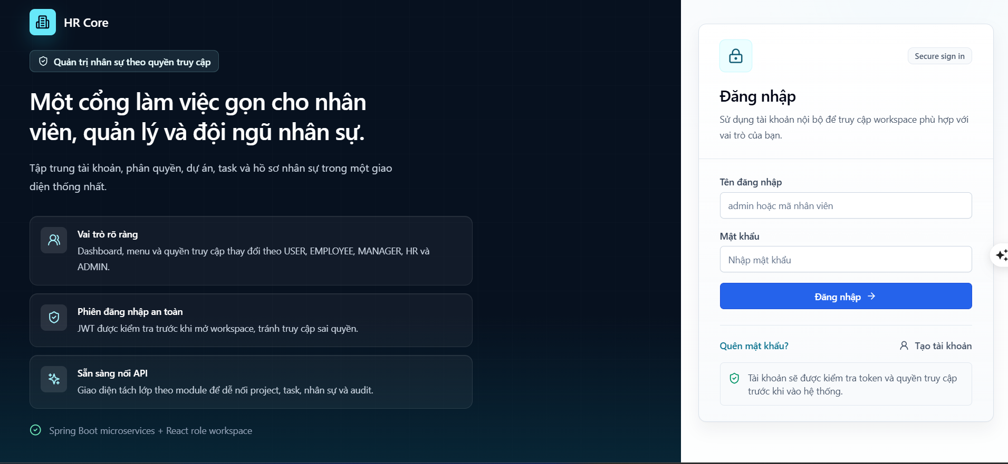
Hình 4.1: Giao diện đăng nhập hệ thống

4.3.2. Trang tổng quan
Trang tổng quan cung cấp cái nhìn nhanh về trạng thái hệ thống và các công việc quan trọng theo vai trò đăng nhập. Đây là màn hình giúp người dùng đi nhanh đến module nghiệp vụ cần xử lý.
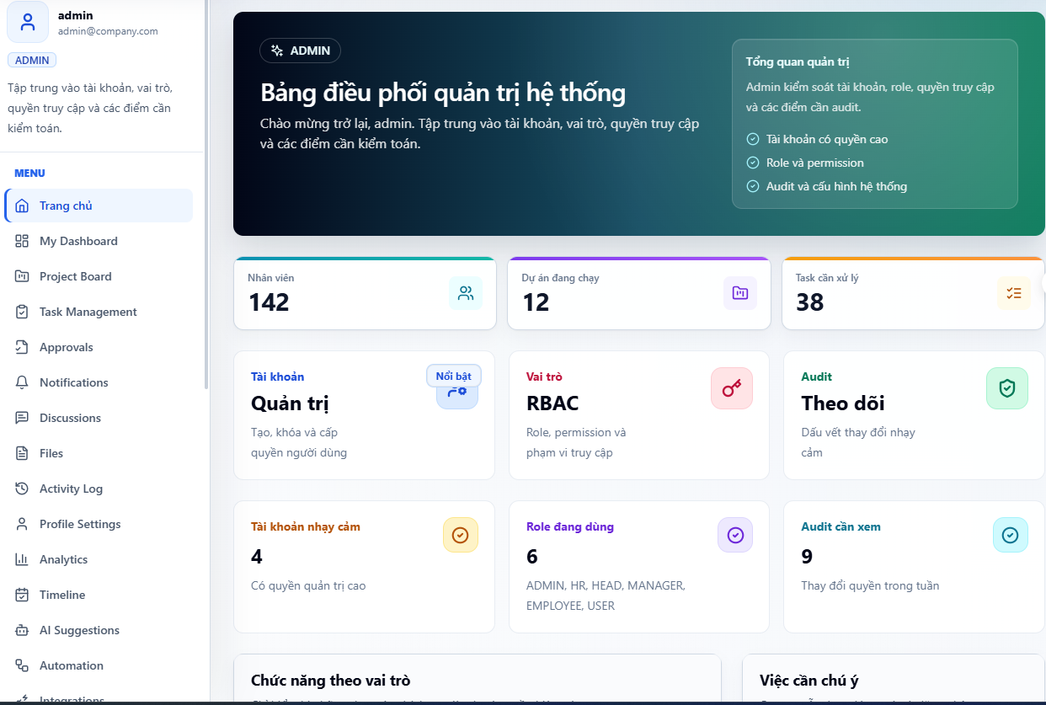
Hình 4.2: Trang tổng quan sau khi đăng nhập

4.3.3. Quản lý nhân viên
Trang quản lý nhân viên hiển thị danh sách hồ sơ nhân sự, hỗ trợ xem chi tiết, thêm mới, cập nhật và xóa nhân viên. Các thao tác này được ràng buộc bởi quyền EMPLOYEE_VIEW, EMPLOYEE_CREATE, EMPLOYEE_UPDATE và EMPLOYEE_DELETE.
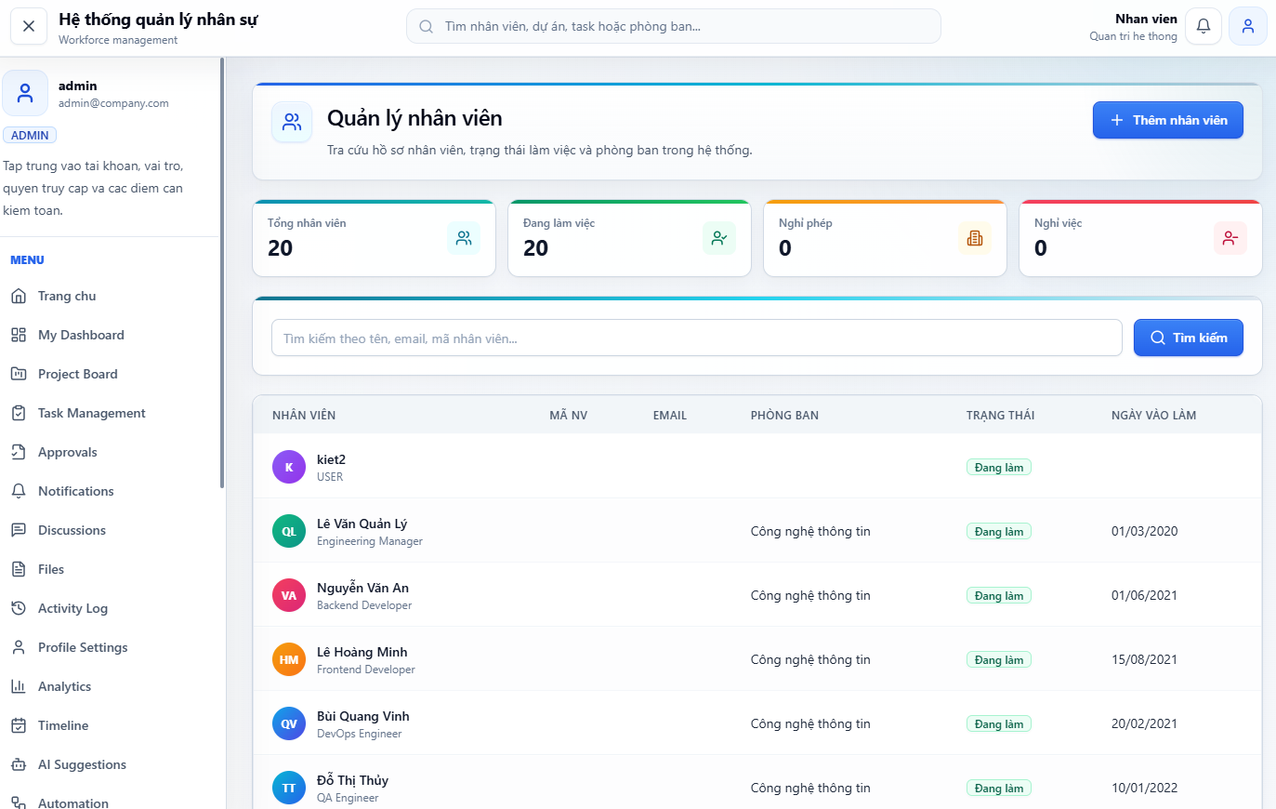
Hình 4.3: Trang danh sách và thao tác nhân viên

4.3.4. Quản lý phòng ban và tổ chức
Nhóm trang phòng ban và tổ chức giúp mô hình hóa cơ cấu doanh nghiệp. Đơn vị tổ chức có thể biểu diễn dạng cây, trong khi phòng ban liên kết với đơn vị tổ chức và nhân viên.
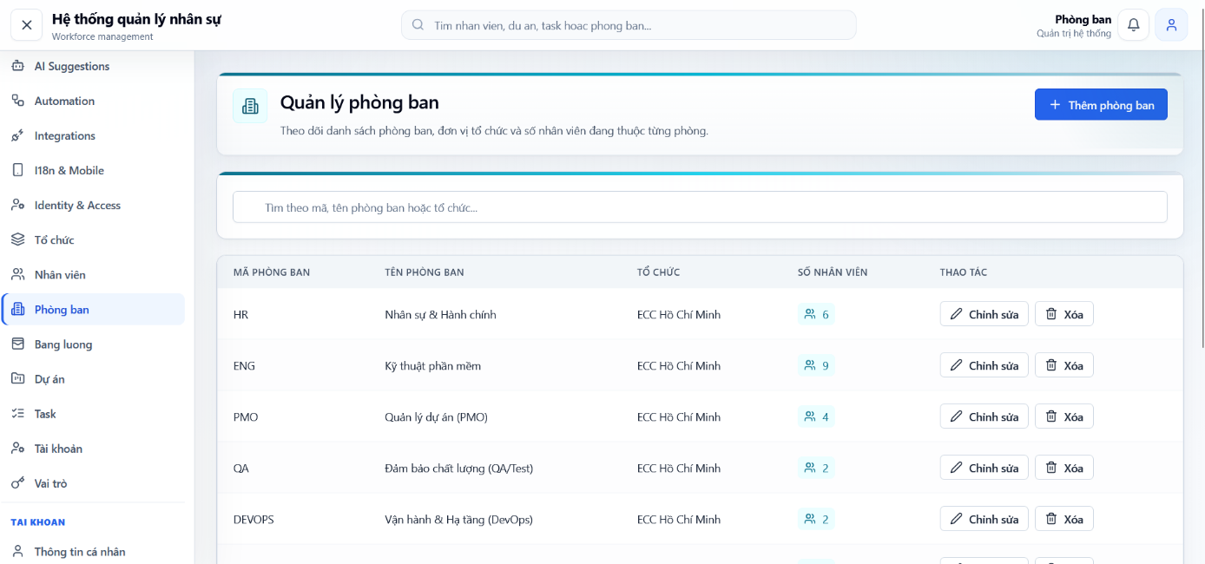
Hình 4.4: Trang quản lý phòng ban, đơn vị tổ chức

4.3.5. Quản lý dự án và tác vụ
Nhóm trang dự án và tác vụ phục vụ lập kế hoạch, phân công nhân viên vào dự án, tạo công việc, theo dõi người phụ trách, mức ưu tiên và trạng thái xử lý.
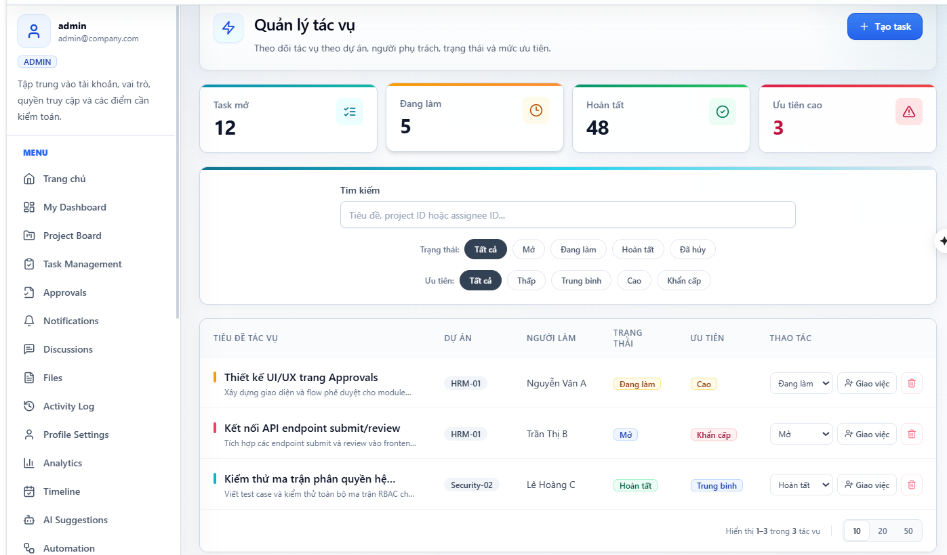
Hình 4.5: Trang quản lý dự án và công việc

4.3.6. Quản lý bảng lương
Trang bảng lương hỗ trợ tạo đợt tính lương, tính toán kết quả lương, phê duyệt, từ chối và xử lý chi trả. Các bước này có ý nghĩa kiểm soát nghiệp vụ và phục vụ truy vết lịch sử.
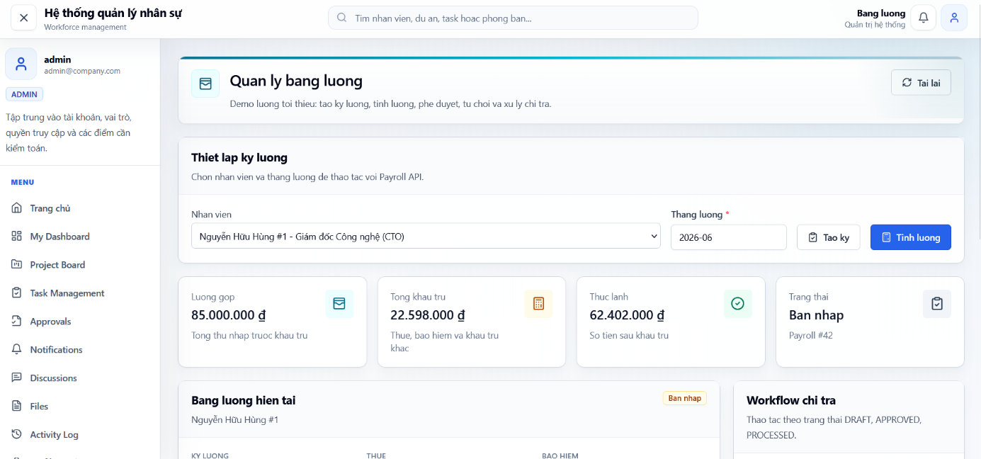
Hình 4.6: Trang xử lý bảng lương

4.3.7. Quản trị người dùng và vai trò
Trang quản trị người dùng và vai trò dành cho quản trị viên, cho phép quản lý tài khoản, định nghĩa vai trò và gán tập quyền theo mô hình RBAC.
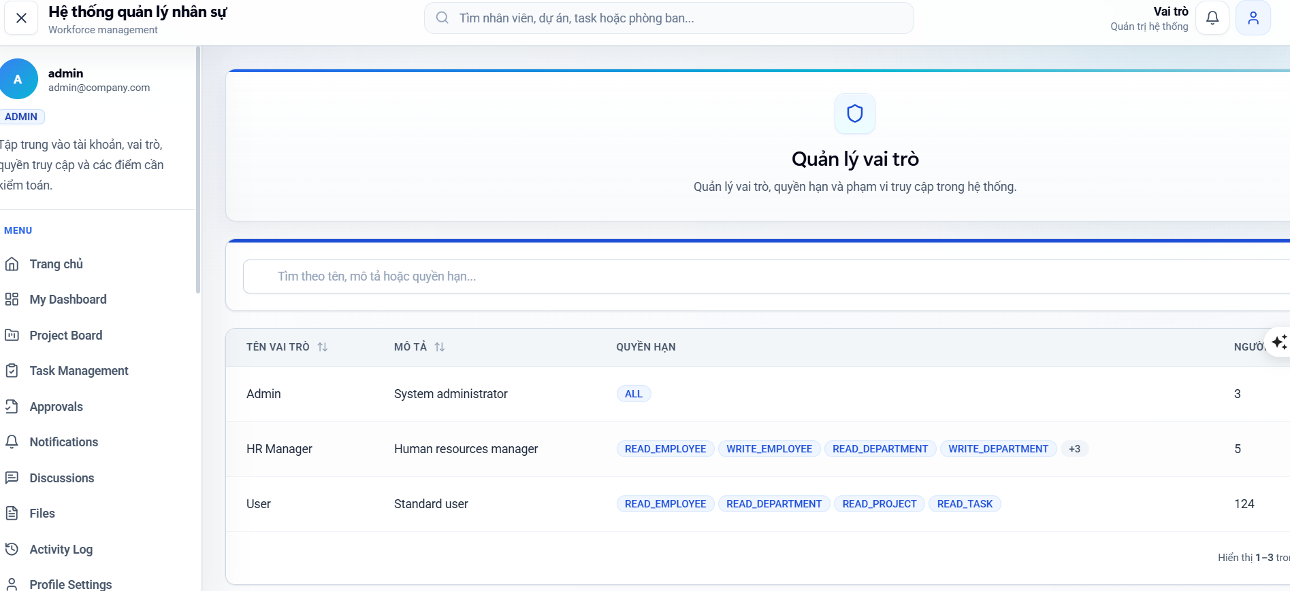
Hình 4.7: Trang quản trị người dùng, vai trò và quyền

4.3.8. Hồ sơ cá nhân
Trang hồ sơ cá nhân và đổi mật khẩu cho phép người dùng xem thông tin đăng nhập, cập nhật thông tin cơ bản và thay đổi mật khẩu nhằm đảm bảo an toàn tài khoản.
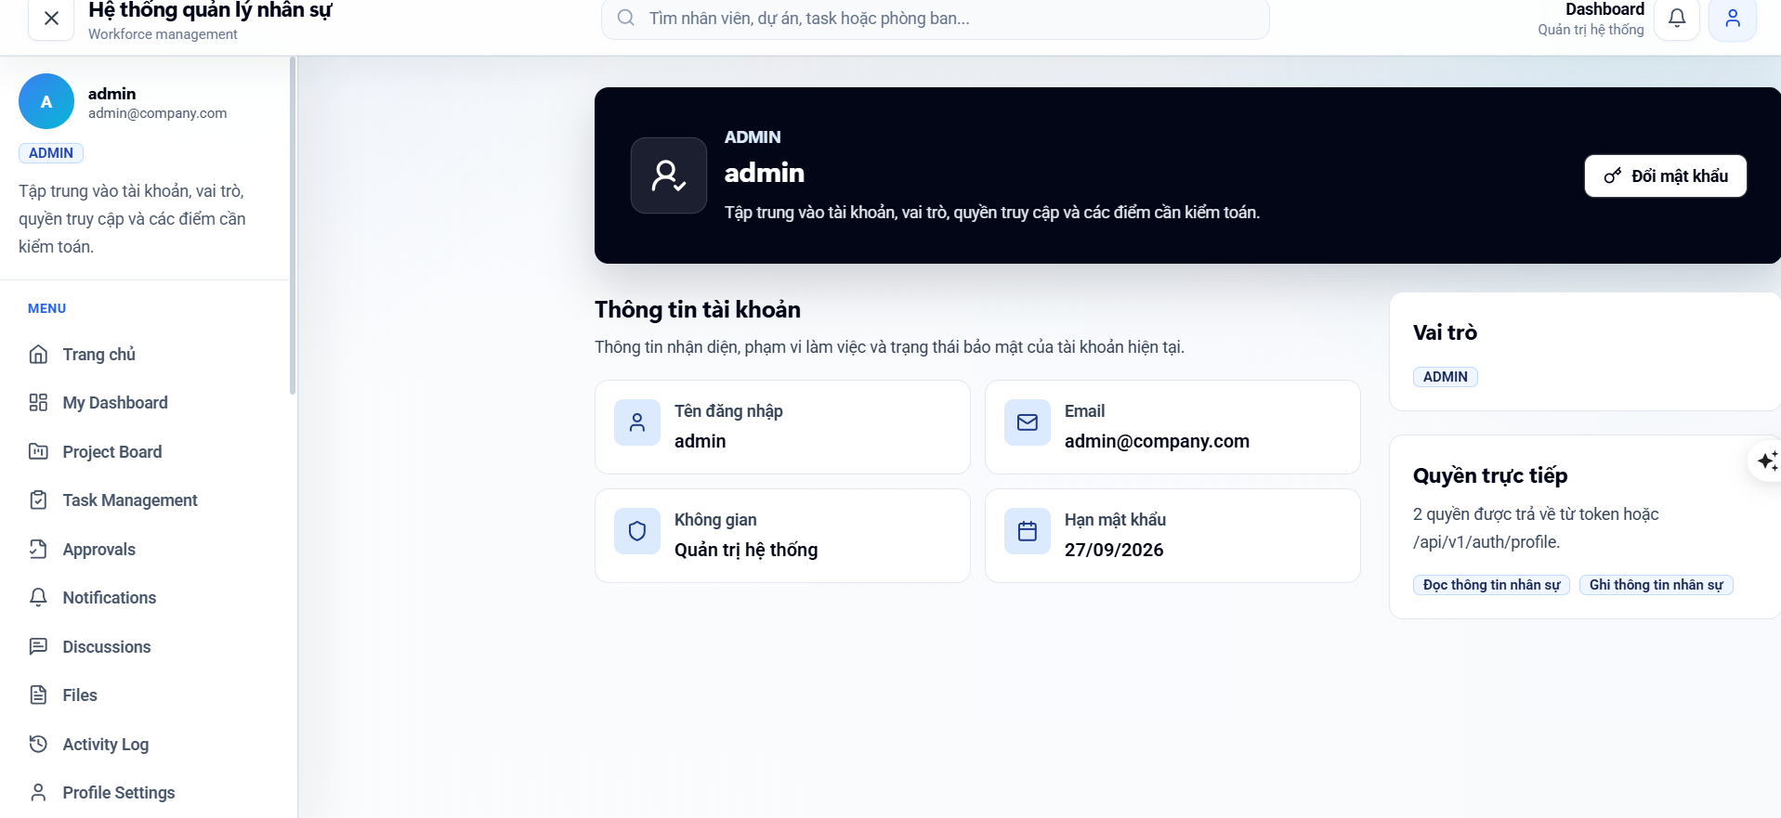
Hình 4.8: Trang hồ sơ cá nhân và đổi mật khẩu

4.3.9. Quản lý tài khoản
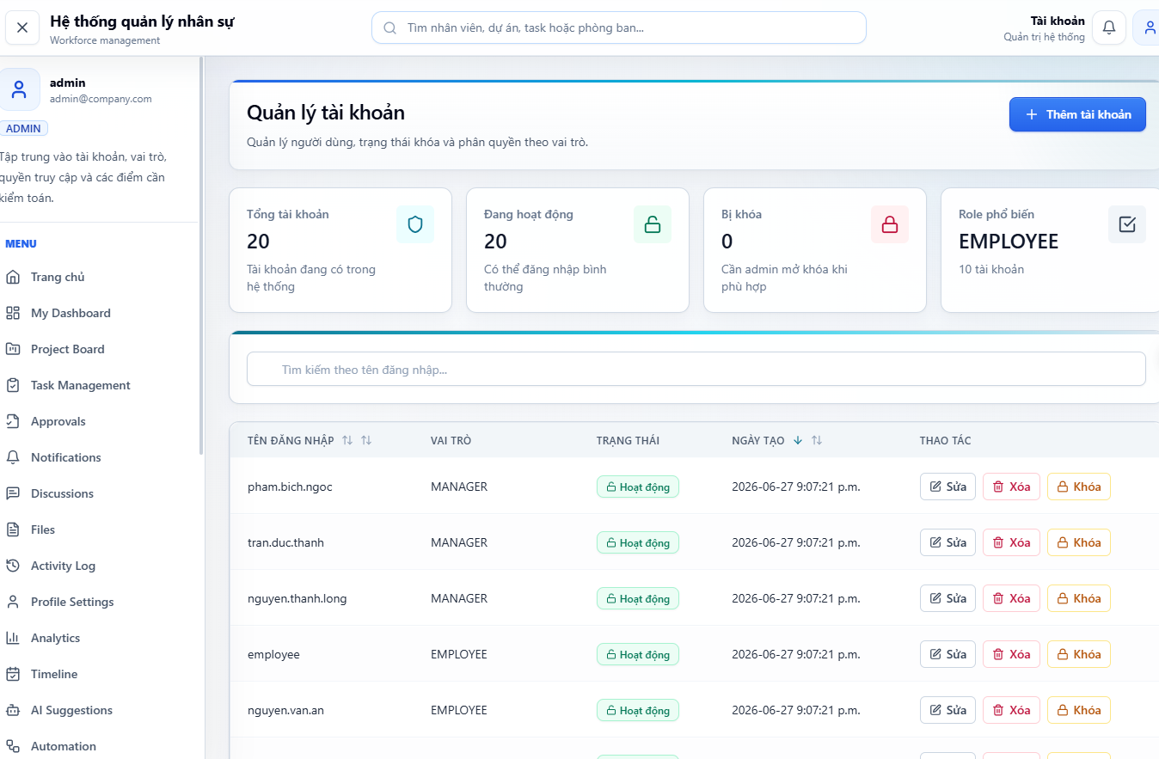
Hình 4.9: Trang quản lý tài khoản

4.4. Giao diện theo từng vai trò người dùng
Hệ thống không hiển thị toàn bộ chức năng cho mọi tài khoản. Sau khi đăng nhập, frontend xác định vai trò người dùng thông qua thông tin roles trong token/tài khoản, sau đó kết hợp với danh sách permission để quyết định menu, route và nút thao tác được phép hiển thị. Cách tổ chức này giúp mỗi nhóm người dùng chỉ nhìn thấy các trang liên quan đến công việc của mình, giảm nhầm lẫn khi thao tác và tăng mức độ an toàn khi vận hành.
Các vai trò chính trong hệ thống bao gồm: Quản trị viên hệ thống, Nhân sự, Nhân viên bảng lương, Trưởng phòng, Quản lý nhóm, Nhân viên và Người dùng thông thường. Mỗi vai trò có một workspace riêng, bộ trang ưu tiên riêng và phạm vi thao tác khác nhau.

4.4.1. Tổng hợp trang theo vai trò
Bảng 4.3: Phân nhóm trang giao diện theo từng vai trò người dùng
Vai trò | Các trang/menu chính | Mục đích sử dụng
Admin | Trang chủ, My Dashboard, Project Board, Task Management, Approvals, Analytics, Identity & Access, Tài khoản, Vai trò, Tổ chức, Nhân viên, Phòng ban, Bảng lương, Dự án, Task | Quản trị toàn bộ hệ thống, tài khoản, vai trò, quyền truy cập, dữ liệu danh mục và giám sát  hoạt động.
HR Manager | Trang chủ, Tổ chức, Nhân viên, Phòng ban, Bảng lương, Dự án, Task, Tài khoản, Hồ sơ nhân sự, Phúc lợi | Quản lý hồ sơ nhân sự, cơ cấu tổ chức, phòng ban, dữ liệu phục vụ bảng lương và hỗ trợ quản trị tài khoản nhân sự.
Payroll Officer | Trang chủ, Bảng lương, Nhân viên, Báo cáo payroll | Tạo kỳ lương, tính lương, duyệt/xử lý bảng lương và đối soát dữ liệu nhân viên liên quan đến  chi trả.
Department Head | Trang chủ, My Dashboard, My Tasks, Project Board, Approvals, Analytics, Timeline, Tổ chức, Nhân viên, Phòng ban, Dự án, Task, Phê duyệt phòng ban, Báo cáo phòng ban | Theo dõi hoạt động cấp phòng ban, phê duyệt yêu cầu, xem báo cáo, theo dõi nhân sự và tiến độ công việc của phòng ban.
Manager | Trang chủ, My Dashboard, My Tasks, Project Board, Task Management, Approvals, Analytics, Timeline, Nhân viên, Phòng ban, Dự án, Task, Duyệt timesheet, Task nhóm | Điều phối task nhóm, theo dõi tiến độ dự án, phê duyệt công việc/timesheet và quản lý nhân viên trong phạm vi nhóm.
Employee | Trang chủ, My Dashboard, My Tasks, Project Board, Notifications, Discussions, Files, Activity Log, Dự án, Task, Chấm công, Nghỉ phép, Task cá nhân | Theo dõi công việc cá nhân, dự án được tham gia, chấm công, nghỉ phép và các thông báo liên quan.
User | Trang chủ, Hồ sơ cá nhân, Đổi mật khẩu, Tài khoản của tôi | Quản lý thông tin tài khoản cá nhân, bảo mật mật khẩu và xem phạm vi quyền truy cập hiện tại.

4.4.2. Giao diện dành cho quản trị viên hệ thống
Quản trị viên hệ thống là vai trò có phạm vi truy cập rộng nhất. Nhóm trang quan trọng nhất của Admin gồm Tài khoản, Vai trò, Identity & Access, Nhân viên, Phòng ban, Tổ chức, Dự án, Task và Bảng lương. Admin có thể tạo hoặc khóa tài khoản, chỉnh vai trò, kiểm soát quyền, theo dõi dữ liệu danh mục và hỗ trợ xử lý các tình huống sai phân quyền.
Bảng 4.4: Các trang chính dành cho Admin
Trang | Route | Thao tác chính
Quản lý tài khoản | /users | Xem danh sách tài khoản, tạo/cập nhật tài khoản, khóa hoặc mở khóa người dùng.
Quản lý vai trò | /roles | Xem danh sách vai trò, cấu hình quyền và kiểm tra số lượng người dùng theo vai trò.
Identity & Access | /work/admin | Theo dõi các điểm quản trị truy cập, audit và cấu hình bảo mật.
Các trang nghiệp vụ | /employees, /departments, /projects, /tasks, /payroll | Xem và hỗ trợ quản trị dữ liệu nghiệp vụ khi cần.

4.4.3. Giao diện dành cho bộ phận Nhân sự
Nhân sự tập trung vào dữ liệu con người và cơ cấu tổ chức. Các trang chính gồm Nhân viên, Phòng ban, Tổ chức, Hồ sơ nhân sự, Phúc lợi và một số trang hỗ trợ như Dự án, Task, Bảng lương. Vai trò này không cần toàn quyền hệ thống như Admin, nhưng cần quyền đủ rộng để quản lý dữ liệu nhân sự chính xác.
Bảng 4.5: Các trang chính dành cho HR Manager
Trang | Route | Thao tác chính
Hồ sơ nhân viên | /employees hoặc /workspace/hr-records | Thêm, sửa, tra cứu hồ sơ nhân viên và kiểm tra trạng thái làm việc.
Phòng ban | /departments | Quản lý phòng ban, người phụ trách và liên kết nhân viên.
Đơn vị tổ chức | /organizations | Theo dõi cơ cấu đơn vị cha - con và cấu trúc doanh nghiệp.
Phúc lợi | /workspace/benefits | Rà soát thông tin phúc lợi, phụ cấp và dữ liệu hỗ trợ payroll.
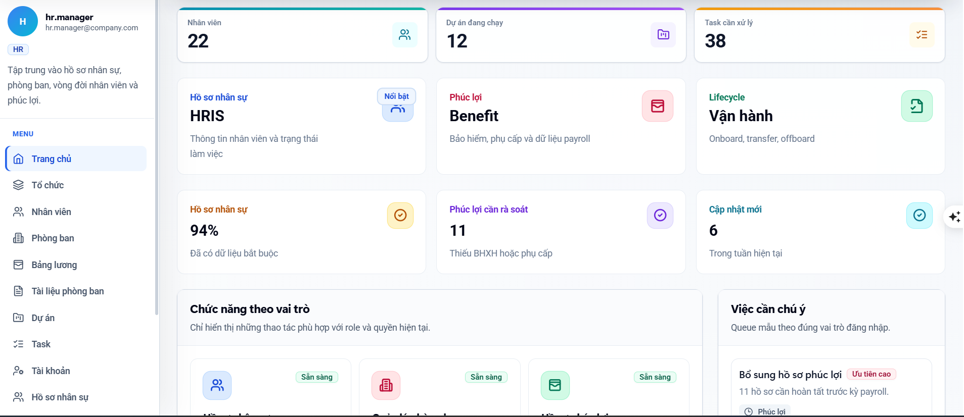
Hình 4.10: Trang chính của HR Manager

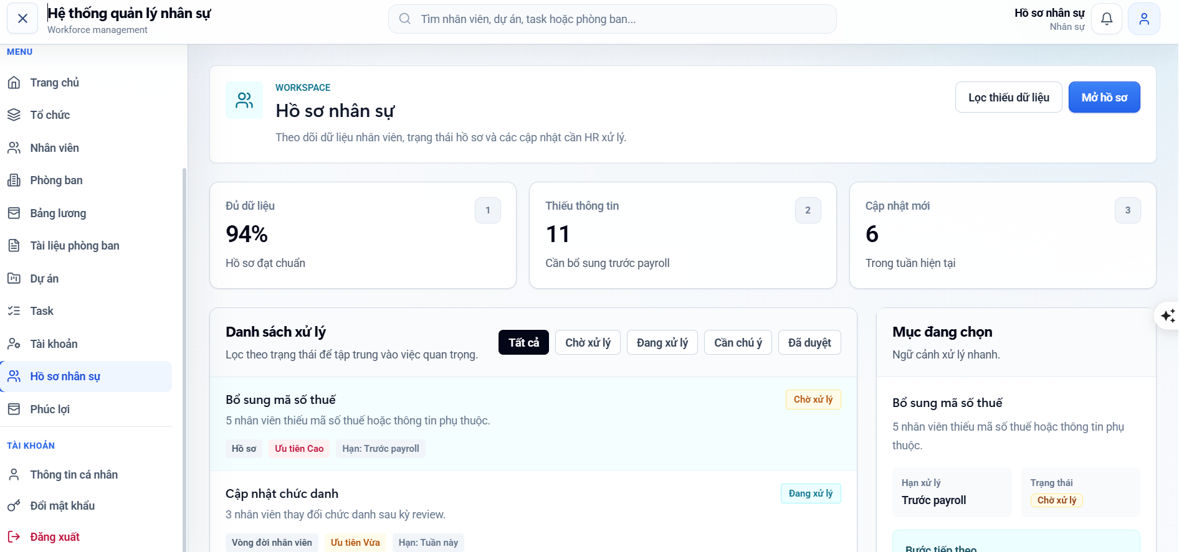
Hình 4.11: Trang quản lý hồ nhân sự
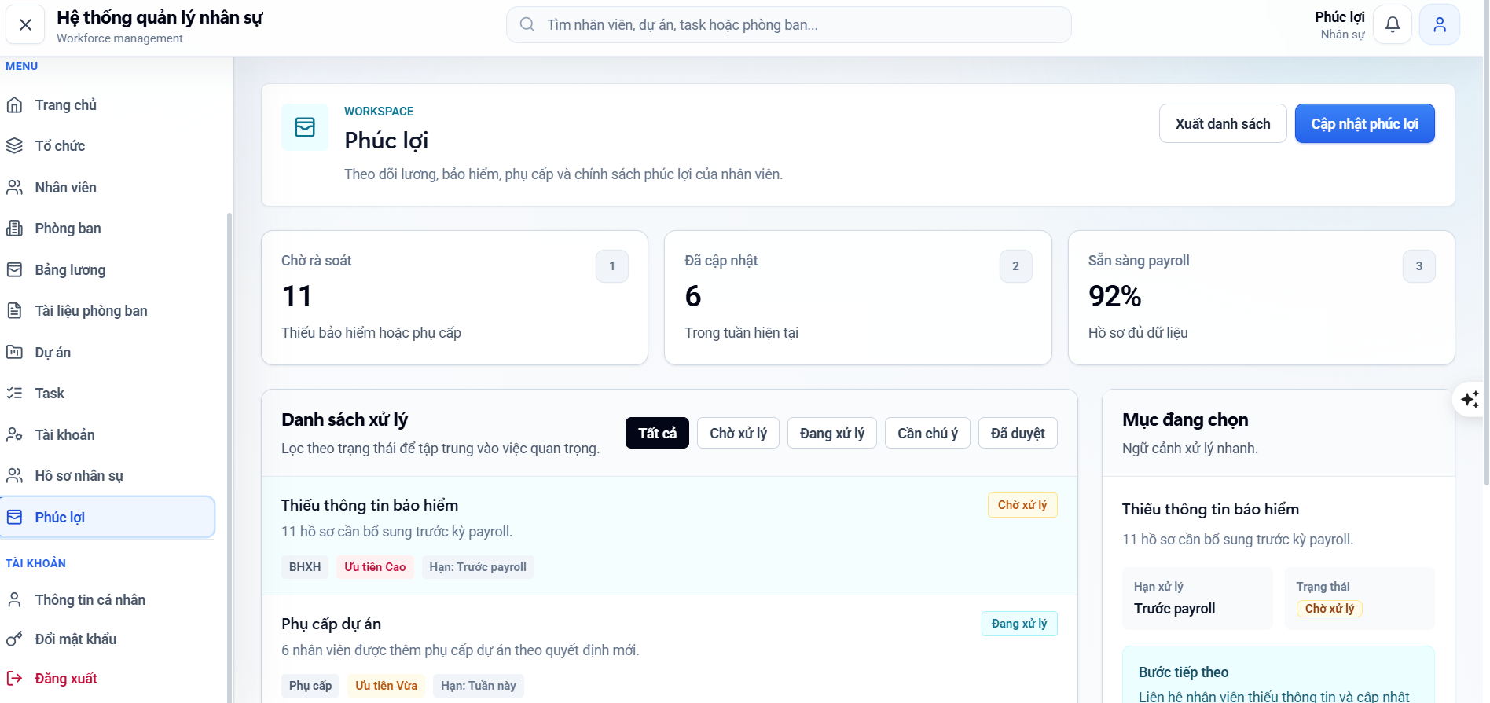
Hình 4.12: Trang phúc lợi

4.4.4. Giao diện dành cho nhân viên bảng lương
Nhân viên bảng lương cần giao diện tập trung vào kỳ lương, kết quả lương và đối soát dữ liệu nhân viên. Vai trò này được cấp quyền xem nhân viên và quản lý payroll, nhưng không cần quyền quản trị tài khoản hay vai trò.
Bảng 4.6: Các trang chính dành cho Payroll Officer
Trang | Route | Thao tác chính
Bảng lương | /payroll | Tạo kỳ lương, tính lương, phê duyệt, từ chối và xử lý chi trả.
Hồ sơ nhân viên | /employees | Xem thông tin nhân viên để đối soát dữ liệu tính lương.
Báo cáo payroll | /payroll | Theo dõi các kỳ lương đã xử lý và trạng thái kết quả lương.

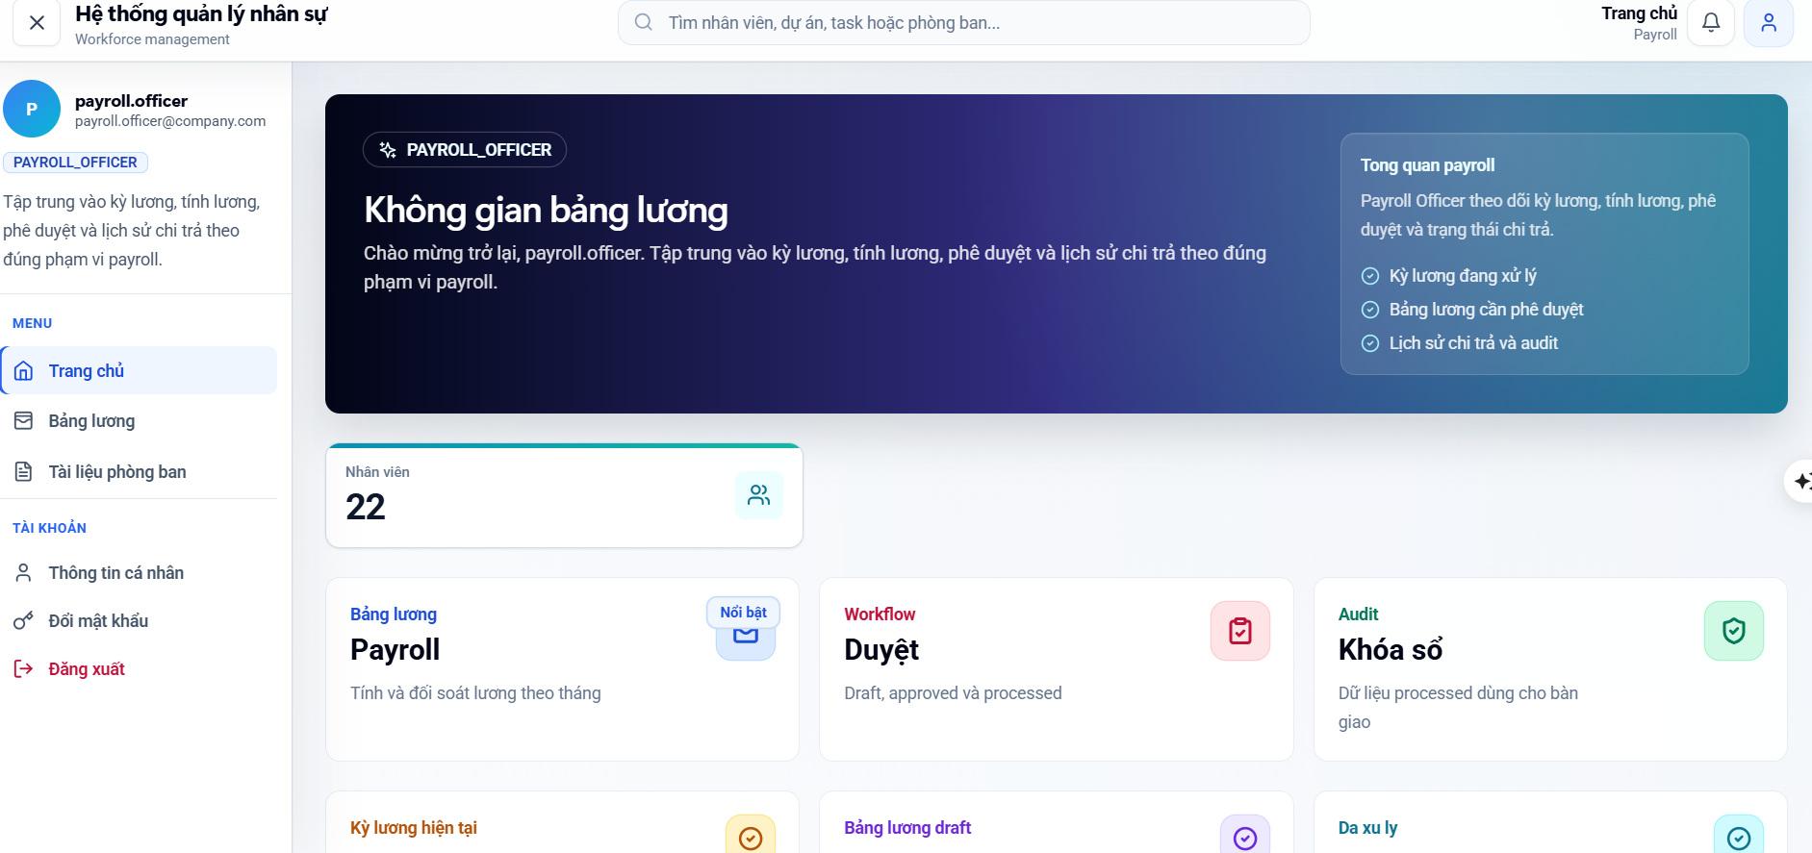
Hình 4.13: Trang chính Payroll Officer

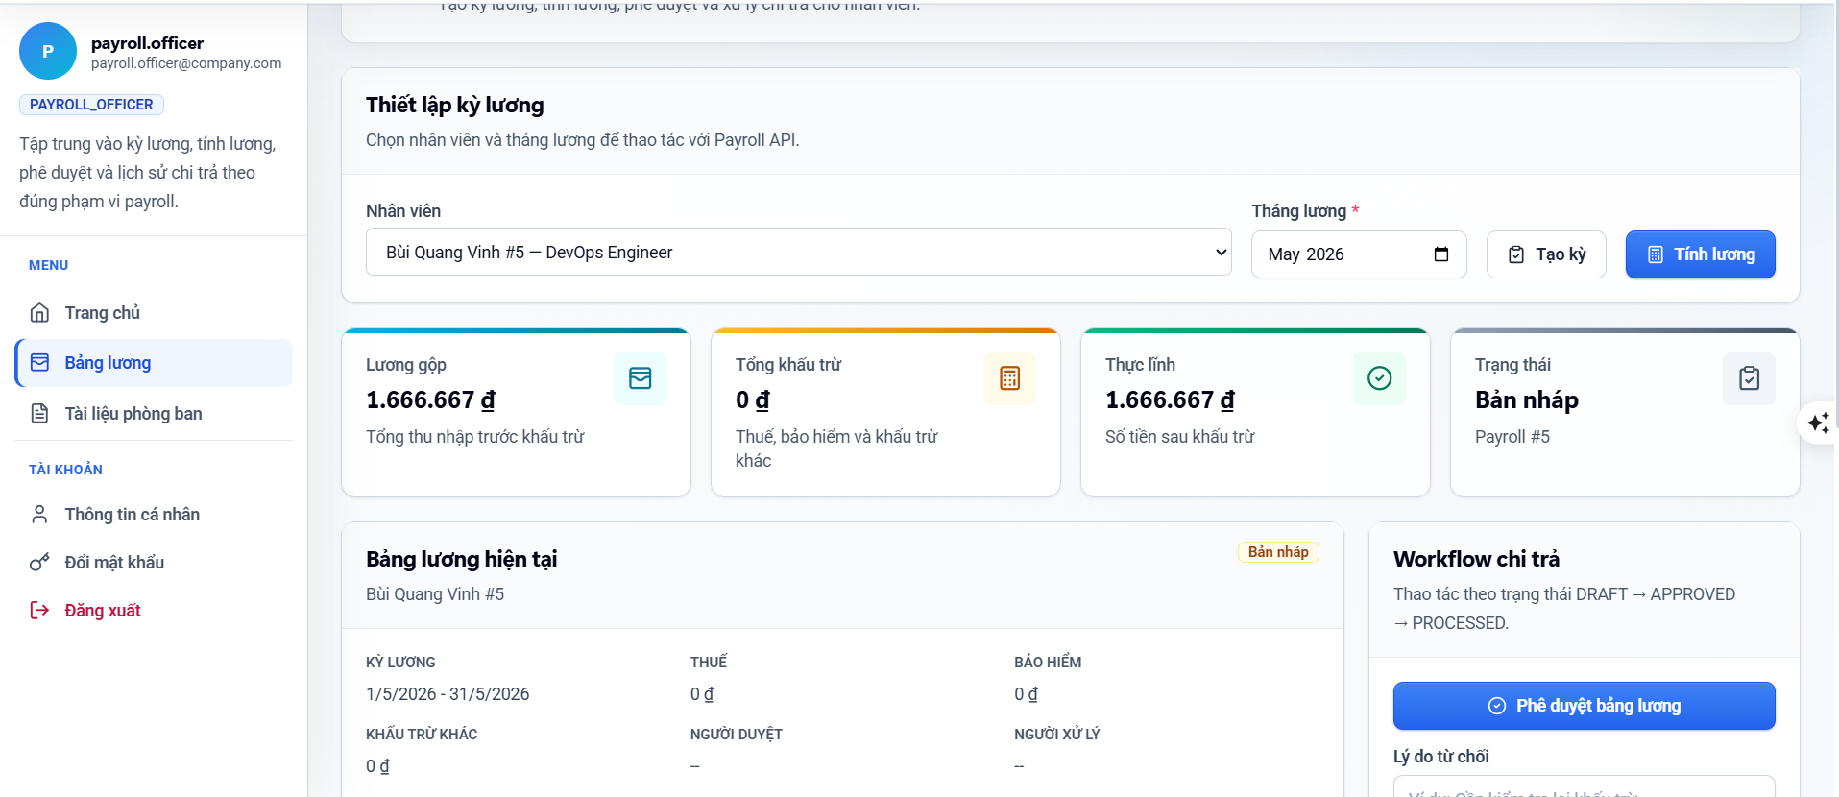
Hình 4.14: Trang tính toán bảng lương

4.4.5. Giao diện dành cho trưởng phòng và quản lý
Trưởng phòng và Quản lý là nhóm người dùng cần theo dõi tiến độ đội nhóm. Giao diện của hai vai trò này ưu tiên My Dashboard, My Tasks, Project Board, Task Management, Approvals, Analytics, Timeline, Task nhóm và các trang phê duyệt. Trưởng phòng có thêm góc nhìn báo cáo/phê duyệt cấp phòng ban, trong khi Manager tập trung vào task nhóm và timesheet.
Bảng 4.7: Các trang chính dành cho Department Head và Manager
Vai trò | Trang/route | Thao tác chính
Department Head | /workspace/approvals, /workspace/department-reports | Phê duyệt cấp phòng ban, xem báo cáo phòng ban, theo dõi nhân sự và tải công việc.
Manager | /workspace/timesheet-approval, /workspace/team-tasks | Duyệt timesheet, điều phối task nhóm, theo dõi tiến độ và deadline.
Cả hai | /work, /work/board, /projects, /tasks | Xem dashboard công việc, bảng dự án, danh sách dự án và danh sách tác vụ.
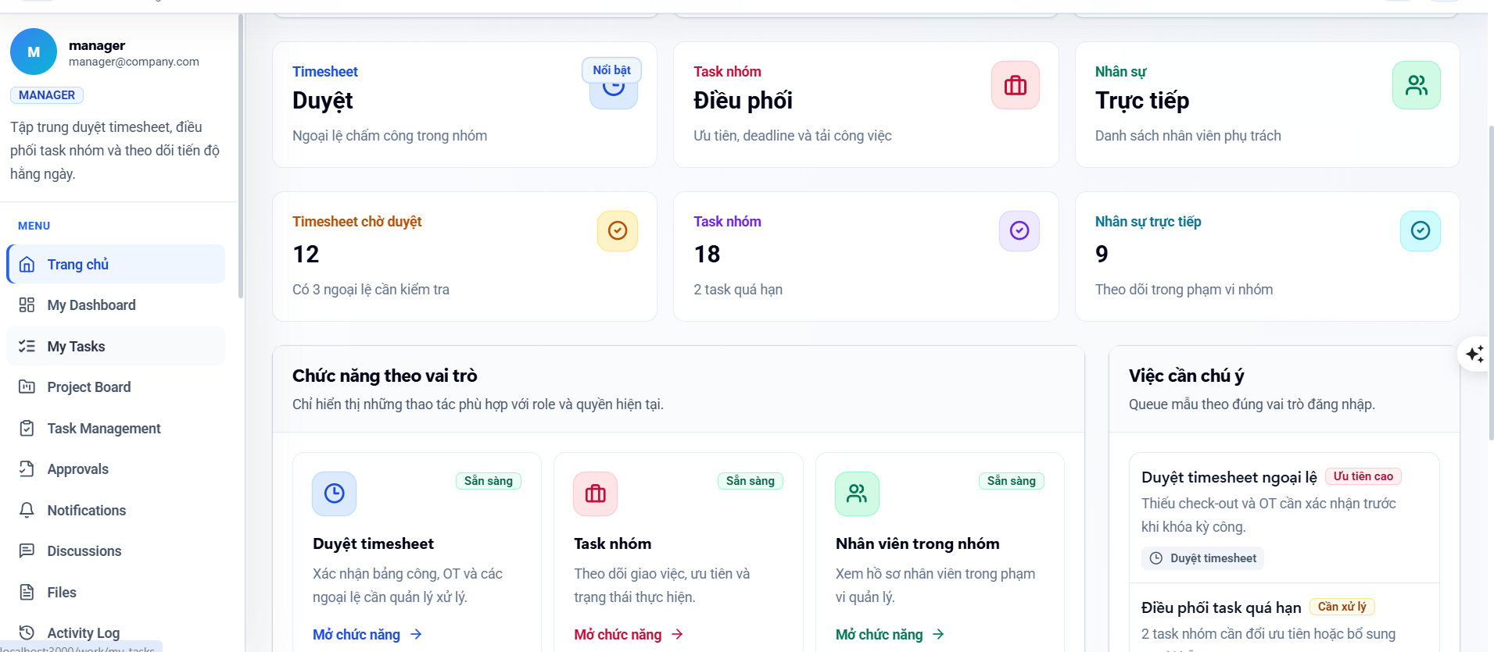
Hình 4.15: Trang chính của Manager
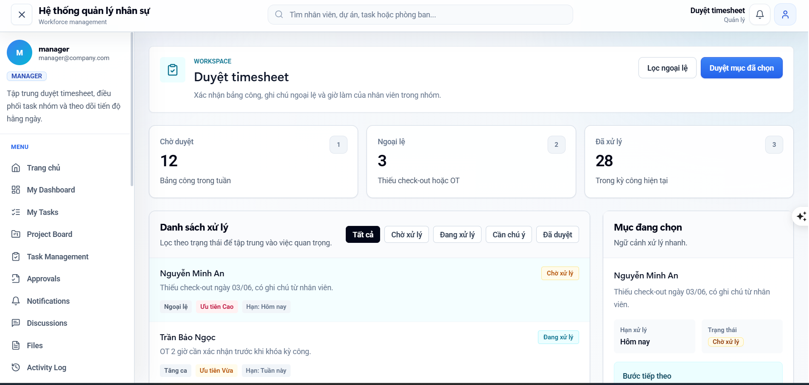
Hình 4.16: Trang duyệt timesheet
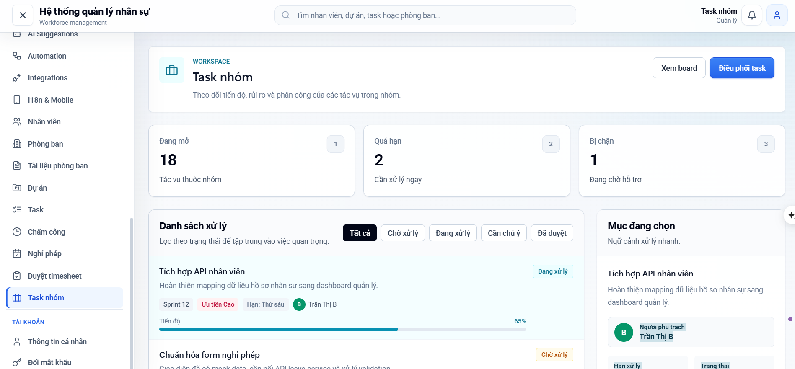
Hình 4.17: Trang quản lý task nhóm

4.4.6. Giao diện dành cho nhân viên
Nhân viên chỉ cần các trang phục vụ công việc cá nhân. Sau khi đăng nhập, nhân viên có thể xem dashboard cá nhân, task được giao, dự án tham gia, thông báo, file, lịch sử hoạt động, chấm công và nghỉ phép. Các trang quản trị như User, Role hoặc Payroll không hiển thị cho vai trò này.
Bảng 4.8: Các trang chính dành cho Employee
Trang | Route | Thao tác chính
My Tasks | /work/my-tasks | Xem task được giao, trạng thái, deadline và mức ưu tiên.
Project Board | /work/board | Theo dõi dự án mà nhân viên  tham gia.
Chấm công | /workspace/timekeeping | Theo dõi ngày công, giờ làm và ghi chú chấm công.
Nghỉ phép | /workspace/leave | Tạo yêu cầu nghỉ phép và xem trạng thái phê duyệt.
Task cá nhân | /workspace/personal-tasks | Xem danh sách công việc cá nhân cần hoàn thành.
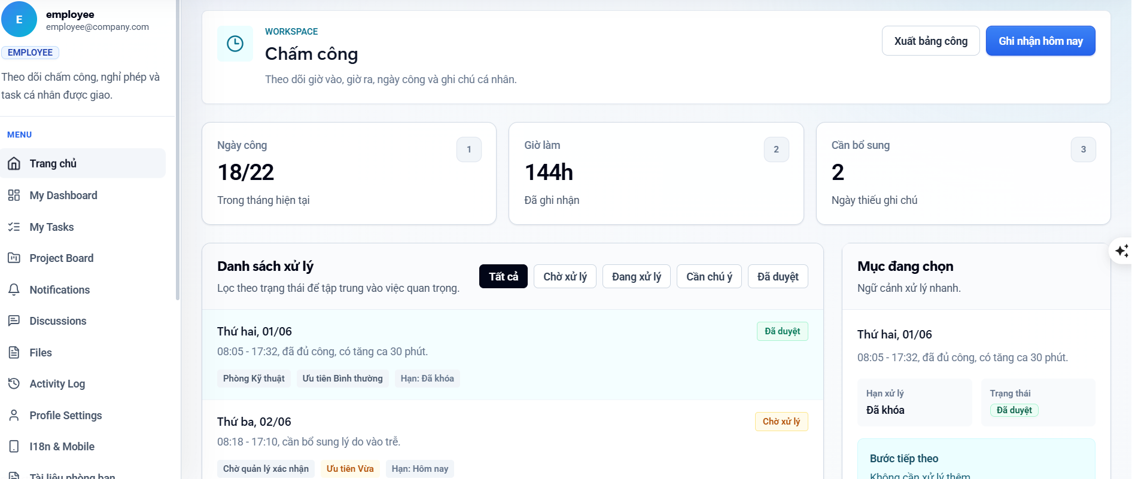
Hình 4.18: Trang chấm công

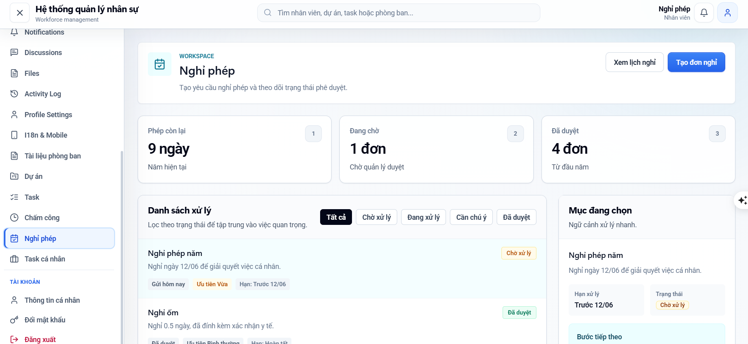
Hình 4.19: Trang nghỉ phép
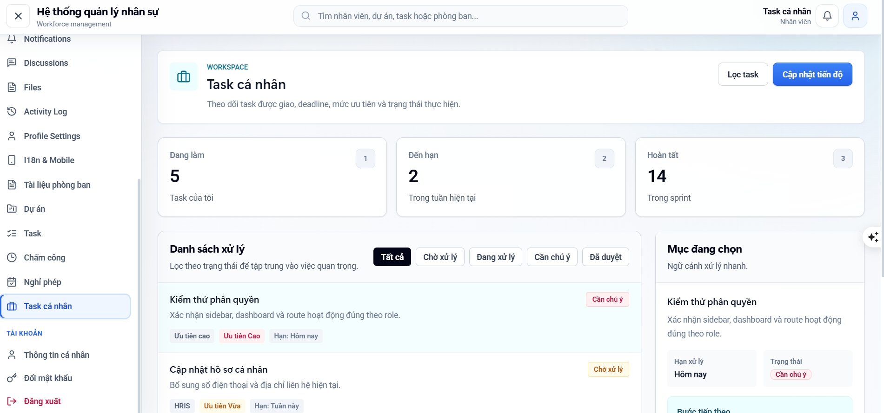
Hình 4.20: Trang task cá nhân

4.4.7. Giao diện dành cho người dùng thông thường
Người dùng thông thường là tài khoản chưa được gán vai trò nghiệp vụ sâu hoặc chỉ cần quản lý thông tin cá nhân. Hệ thống chỉ hiển thị các trang an toàn như Hồ sơ cá nhân, Đổi mật khẩu và Tài khoản của tôi. Cách giới hạn này tránh việc người dùng truy cập nhầm vào dữ liệu nhân sự, dự án hoặc bảng lương.
Bảng 4.9: Các trang chính dành cho User
Trang | Route | Thao tác chính
 | /profile | Xem thông tin tài khoản, email, vai trò và trạng thái tài khoản.
Đổi mật khẩu | /change-password | Cập nhật mật khẩu để bảo vệ tài khoản.
Tài khoản của tôi | /workspace/account-security | Xem phạm vi quyền truy cập và trạng thái bảo mật cá nhân.
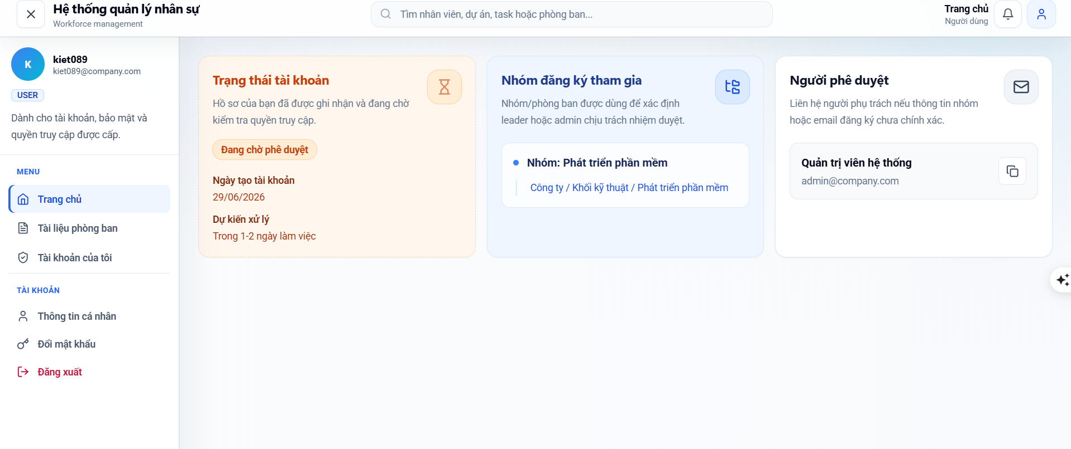
Hình 4.21: Trang chính dành cho user mới tạo

4.4.8. Nguyên tắc kiểm soát hiển thị trang và thao tác
Việc hiển thị trang dựa trên hai lớp kiểm soát. Lớp thứ nhất là vai trò, dùng để xác định nhóm trải nghiệm và menu phù hợp. Lớp thứ hai là permission, dùng để quyết định người dùng có được truy cập route hoặc thực hiện thao tác cụ thể như thêm, sửa, xóa, duyệt hay quản trị hay không.
Ví dụ, cùng nhìn thấy module công việc nhưng Employee chủ yếu xem task cá nhân, Manager có thể tạo và điều phối task nhóm, còn Admin có thể truy cập thêm các trang quản trị liên quan. Điều này giúp giao diện phản ánh đúng trách nhiệm thực tế của từng người dùng trong doanh nghiệp.

4.5. Triển khai kết nối API và bảo vệ route
Frontend không gọi trực tiếp từng service nội bộ mà gửi request thông qua API Gateway. API Gateway chịu trách nhiệm định tuyến đến Auth Service, HR Service, Project Service, Task Service và Payroll endpoint tương ứng. Mỗi request cần xác thực được gắn JWT trong header Authorization, giúp backend kiểm tra danh tính và quyền truy cập.
Cơ chế ProtectedRoute ở frontend giúp ngăn người dùng truy cập trang không phù hợp ngay từ lớp giao diện. Tuy nhiên, việc kiểm tra quyền ở frontend chỉ đóng vai trò hỗ trợ trải nghiệm; quyền truy cập chính thức vẫn được kiểm tra ở backend thông qua JWT, role và permission.

4.6. Triển khai đóng gói và vận hành
Các service được đóng gói bằng Docker, cấu hình qua Docker Compose và có thể khởi động theo từng cụm: hạ tầng, IAM, HR, Business và Edge. Cách tách cụm này giúp giảm ảnh hưởng chéo khi phát triển, kiểm thử hoặc khởi động lại một nhóm service cụ thể.
Bảng 4.10: Cấu trúc triển khai theo cụm service
Cụm triển khai | Thành phần | Mục đích
Infra | Eureka, Redis, Prometheus, Grafana, Jaeger, HAProxy | Cung cấp khám phá dịch vụ, cache và quan sát hệ thống.
IAM | Auth Service, KMS Service, PostgreSQL | Xác thực, phân quyền, phát hành/kiểm tra token và quản lý khóa.
HR | HR Service, MySQL | Quản lý nhân sự, phòng ban, tổ chức và bảng lương.
Business | Project Service, Task Service, MySQL, RabbitMQ | Quản lý dự án, công việc và sự kiện nghiệp vụ.
Edge | API Gateway, Frontend | Cổng vào API và giao diện người dùng.

4.7. Mục tiêu kiểm thử
Mục tiêu của quá trình kiểm thử là xác nhận hệ thống đáp ứng đúng các yêu cầu chức năng, đảm bảo các service có thể khởi động, đăng ký với Eureka, kết nối cơ sở dữ liệu, xử lý request qua API Gateway và áp dụng phân quyền phù hợp với từng vai trò.
Quá trình kiểm thử được thực hiện theo nhiều mức: kiểm thử đơn vị cho service, kiểm thử tích hợp giữa các service, kiểm thử API qua gateway, kiểm thử giao diện người dùng và kiểm thử vận hành bằng Docker Compose.

4.8. Kiểm thử chức năng chính

Bảng 4.11: Ma trận kiểm thử chức năng chính
Nhóm kiểm thử | Kịch bản | Kết quả mong đợi
Xác thực | Đăng nhập đúng/sai thông tin, kiểm tra token, đổi mật khẩu | Trả token hợp lệ khi đăng nhập đúng; trả lỗi 4xx rõ ràng khi sai thông tin hoặc thiếu quyền.
Nhân sự | Thêm, sửa, xóa, tìm kiếm nhân viên; xem chi tiết nhân viên | Dữ liệu được lưu đúng, validate đầu vào, danh sách cập nhật sau thao tác.
Phòng ban/tổ chức | Tạo đơn vị tổ chức, tạo phòng ban, liên kết nhân viên | Cấu trúc tổ chức hiển thị đúng và không phát sinh dữ liệu mồ côi.
Dự án/tác vụ | Tạo dự án, phân công nhân viên, tạo tác vụ, đổi trạng thái | Task gắn đúng project/assignee, trạng thái thay đổi hợp lệ và có lịch sử.
Bảng lương | Tạo đợt tính lương, tính lương, duyệt/từ chối/xử lý | Kết quả lương chính xác, workflow không cho nhảy trạng thái sai.
Phân quyền | Truy cập route/API với vai trò khác nhau | Người dùng chỉ xem/thao tác trong phạm vi quyền được cấp.

4.9. Kiểm thử tích hợp và vận hành
Kiểm thử tích hợp tập trung vào luồng liên service: người dùng đăng nhập qua Auth Service, nhận JWT, gửi request qua API Gateway, sau đó gateway định tuyến đến service nghiệp vụ. Với các luồng có sự kiện như đồng bộ người dùng hoặc thông báo tác vụ, RabbitMQ được sử dụng để tách rời quá trình phát sinh sự kiện và xử lý sự kiện.

Bảng 4.12: Kiểm thử tích hợp và vận hành hệ thống
Thành phần | Cách kiểm tra | Dấu hiệu đạt
Eureka | Mở dashboard hoặc kiểm tra log đăng ký service | Các service xuất hiện với trạng thái UP.
API Gateway | Gọi các endpoint qua cổng gateway | Route đúng service, không phát sinh 5xx bất thường.
Database | Kiểm tra kết nối và dữ liệu sau thao tác CRUD | Bảng dữ liệu cập nhật đúng, không lỗi connection.
RabbitMQ | Kiểm tra queue và log consumer | Sự kiện được publish/consume đúng luồng.
Redis | Kiểm tra health và log cache | Cache hoạt động, không làm sai dữ liệu nghiệp vụ.
Frontend | Mở từng route và thao tác form/list/detail | Trang hiển thị đúng, không lỗi console nghiêm trọng.

4.10. Đánh giá kết quả đạt được
Hệ thống đã xây dựng được nền tảng quản lý nhân sự theo kiến trúc Microservices với các service độc lập, cơ sở dữ liệu tách biệt và giao tiếp thông qua API Gateway/event. Các module nghiệp vụ cốt lõi gồm xác thực, nhân sự, tổ chức, phòng ban, dự án, tác vụ và bảng lương đã được tổ chức rõ ràng, phù hợp với phạm vi đề tài.
Về giao diện, frontend đã cung cấp các trang chức năng chính, có cơ chế bảo vệ route, kiểm soát quyền hiển thị và tái sử dụng các component chung. Điều này giúp giao diện nhất quán, dễ mở rộng và thuận lợi khi bổ sung module mới.
Về vận hành, việc đóng gói bằng Docker Compose giúp triển khai hệ thống thuận tiện hơn so với chạy thủ công từng service. Cấu trúc compose tách cụm cũng hỗ trợ kiểm thử từng phần và giảm thời gian khởi động khi chỉ cần làm việc với một nhóm service.

4.11. Kết luận chương
Chương 4 đã trình bày quá trình triển khai hệ thống dựa trên thiết kế ở chương trước. Chương mô tả môi trường và phạm vi triển khai, cấu trúc giao diện người dùng, các trang chức năng chính và giao diện phân theo từng vai trò người dùng. Chương cũng trình bày cách kết nối API và bảo vệ route thông qua API Gateway, việc đóng gói và vận hành hệ thống bằng Docker Compose theo từng cụm dịch vụ.
Bên cạnh đó, chương thực hiện kiểm thử chức năng chính, kiểm thử tích hợp và vận hành nhằm xác nhận hệ thống hoạt động đúng yêu cầu. Kết quả đánh giá cho thấy hệ thống đã đáp ứng được các chức năng cốt lõi trong phạm vi đề tài, làm cơ sở để đưa ra kết luận và hướng phát triển ở chương cuối.

CHƯƠNG 5: KẾT LUẬN VÀ HƯỚNG PHÁT TRIỂN

5.1. Kết luận
Sau thời gian nghiên cứu, phân tích yêu cầu và triển khai hệ thống, tôi đã hoàn thành ứng dụng web quản lý công việc theo kiến trúc Microservices với các chức năng nằm trong phạm vi đề tài. Hệ thống được xây dựng theo mô hình các dịch vụ độc lập gồm Auth Service, HR Service, Project Service, Task Service và API Gateway. Mỗi dịch vụ đảm nhiệm một nhóm nghiệp vụ riêng, giúp việc phát triển và bảo trì thuận lợi hơn.
Về nghiệp vụ, hệ thống đáp ứng các chức năng chính như xác thực người dùng bằng JWT, phân quyền theo mô hình RBAC, quản lý người dùng, quản lý nhân viên, phòng ban, đơn vị tổ chức, quản lý dự án, quản lý công việc và quản lý bảng lương. Các dịch vụ có thể trao đổi dữ liệu thông qua API và cơ chế gửi sự kiện, bảo đảm các nghiệp vụ liên quan được xử lý đúng theo thiết kế.
Trong quá trình triển khai, tôi đã áp dụng các công nghệ như Spring Boot, Spring Cloud Gateway, Eureka Server, RabbitMQ, Redis, Docker, PostgreSQL và MySQL để xây dựng hệ thống. Việc đóng gói các dịch vụ bằng Docker giúp môi trường phát triển và triển khai có tính nhất quán, đồng thời thuận tiện khi khởi động hoặc cập nhật từng dịch vụ.
So với mục tiêu đặt ra ở đầu đề tài, hệ thống đã giải quyết được bài toán xây dựng một nền tảng quản lý theo kiến trúc Microservices thay cho mô hình nguyên khối. Việc tách các nghiệp vụ thành các dịch vụ độc lập giúp giảm sự phụ thuộc giữa các thành phần, thuận lợi cho việc mở rộng và bảo trì sau này. Đồng thời, cơ chế xác thực và phân quyền cũng góp phần kiểm soát quyền truy cập của từng nhóm người dùng đối với các chức năng của hệ thống.
Bên cạnh những kết quả đạt được, đề tài vẫn còn một số hạn chế. Hệ thống mới được triển khai và kiểm thử trong môi trường Docker cục bộ, chưa được vận hành trên môi trường thực tế có nhiều người dùng. Một số chức năng tối ưu hiệu năng như cơ chế cache cho toàn bộ nghiệp vụ, cân bằng tải giữa các dịch vụ và tự động mở rộng tài nguyên vẫn chưa được triển khai đầy đủ. Giao diện người dùng đã đáp ứng yêu cầu sử dụng nhưng vẫn còn đơn giản, chưa tập trung nhiều vào trải nghiệm người dùng. Ngoài ra, việc kiểm thử chịu tải với số lượng lớn yêu cầu đồng thời và kiểm thử trong điều kiện lỗi thực tế vẫn chưa được thực hiện toàn diện.
Những hạn chế trên là cơ sở để tiếp tục hoàn thiện hệ thống trong các giai đoạn tiếp theo.

5.2. Hướng phát triển
Trong thời gian tới, hệ thống có thể được tiếp tục phát triển theo một số hướng nhằm nâng cao khả năng vận hành và đáp ứng tốt hơn nhu cầu thực tế.
Trước hết, cần triển khai hệ thống trên môi trường máy chủ hoặc nền tảng điện toán đám mây để đánh giá khả năng hoạt động trong điều kiện thực tế. Đồng thời có thể kết hợp Kubernetes để quản lý container, hỗ trợ tự động mở rộng dịch vụ và tăng tính sẵn sàng của hệ thống.
Về hiệu năng, Redis có thể được mở rộng phạm vi sử dụng cho các dữ liệu được truy cập thường xuyên nhằm giảm số lần truy vấn cơ sở dữ liệu. Bên cạnh đó, cần tối ưu truy vấn SQL, bổ sung cơ chế cân bằng tải và tiếp tục đánh giá hiệu năng thông qua các kịch bản kiểm thử chịu tải với nhiều mức dữ liệu khác nhau.
Về quy trình phát triển phần mềm, hệ thống có thể tích hợp CI/CD để tự động hóa quá trình kiểm thử, xây dựng và triển khai phiên bản mới. Đồng thời cần bổ sung thêm Unit Test, Integration Test và các công cụ giám sát nhằm phát hiện sớm lỗi trong quá trình vận hành.
Đối với giao diện người dùng, có thể tiếp tục cải thiện bố cục, tối ưu trải nghiệm sử dụng trên nhiều kích thước màn hình và bổ sung các biểu đồ thống kê trực quan phục vụ công tác quản lý.
Ngoài các chức năng hiện có, hệ thống có thể mở rộng thêm các nghiệp vụ như thông báo thời gian thực, lưu trữ tài liệu của dự án, báo cáo phân tích tiến độ, tích hợp chữ ký số hoặc kết nối với các hệ thống quản lý doanh nghiệp khác thông qua API. Những hướng phát triển này sẽ giúp hệ thống có khả năng đáp ứng tốt hơn các yêu cầu trong môi trường doanh nghiệp khi quy mô người dùng và dữ liệu tiếp tục tăng.

DANH MỤC TÀI LIỆU THAM KHẢO
Tiếng Việt
- Bộ Thông tin và Truyền thông (2021), Chương trình Chuyển đổi số quốc gia đến năm 2025, định hướng đến năm 2030, Hà Nội.
- Nguyễn Văn Ba (2017), Phân tích và thiết kế hệ thống thông tin, Nhà xuất bản Đại học Quốc gia Thành phố Hồ Chí Minh, Thành phố Hồ Chí Minh.
- Nguyễn Văn Vỵ (2018), Giáo trình Công nghệ phần mềm, Nhà xuất bản Giáo dục Việt Nam, Hà Nội.
Tiếng Anh
- Brown, S. (2023), The C4 Model for Visualising Software Architecture, https://c4model.com/.
- Docker Inc. (2025), Docker Documentation, https://docs.docker.com/.
- Fowler, M., Lewis, J. (2014), “Microservices”, https://martinfowler.com/articles/microservices.html.
- MySQL (2025), MySQL 8.4 Reference Manual, https://dev.mysql.com/doc/.
- Object Management Group (OMG) (2024), Unified Modeling Language (UML) Version 2.5.1 Specification, https://www.omg.org/spec/UML/.
- Oracle Corporation (2025), Java Platform, Standard Edition Documentation, https://docs.oracle.com/en/java/.
- PostgreSQL Global Development Group (2025), PostgreSQL Documentation, https://www.postgresql.org/docs/.
- Redis Ltd. (2025), Redis Documentation, https://redis.io/docs/.
- Richardson, C. (2018), Microservices Patterns, Manning Publications, Shelter Island, NY.
- Richardson, C. (2025), Microservices.io – Database per Service Pattern, https://microservices.io/.
- RFC Editor (2015), RFC 7519: JSON Web Token (JWT), https://www.rfc-editor.org/rfc/rfc7519.
- RabbitMQ Team (2025), RabbitMQ Documentation, https://www.rabbitmq.com/docs/.
- Spring Team (2025), Spring Boot Reference Documentation, https://docs.spring.io/spring-boot/reference/.
- Spring Team (2025), Spring Cloud Reference Documentation, https://docs.spring.io/spring-cloud/docs/current/reference/html/.
- Spring Team (2025), Spring Security Reference Documentation, https://docs.spring.io/spring-security/reference/.
- NIST (2012), Guide to Attribute Based Access Control (ABAC) Definition and Considerations. National Institute of Standards and Technology.
- Newman, S. (2021), Building Microservices: From Design to Deployment (2nd Edition), O'Reilly Media, Sebastopol, CA.

